BỘ GIÁO DỤC VÀ ĐÀO TẠO
TRƯỜNG ĐẠI HỌC CÔNG NGHỆ ĐÔNG Á



ĐỒ ÁN TỐT NGHIỆP

TÊN ĐỀ TÀI: Xây dựng ứng dụng web quản lý và giao dịch tài khoản game sử dụng Laravel và Next.js

Giảng viên hướng dẫn: ThS. Nguyễn Thị Nga
Sinh viên thực hiện: Lý Văn Phòng
Ngày sinh: 15/04/2004
Lớp: DCCNTT13.10.6
Ngành: Công nghệ thông tin
Khoa: Công nghệ thông tin
Khóa: 13
Mã sinh viên: 20220990

Bắc Ninh, năm 2026
BỘ GIÁO DỤC VÀ ĐÀO TẠO
TRƯỜNG ĐẠI HỌC CÔNG NGHỆ ĐÔNG Á

LÝ VĂN PHÒNG

TÊN ĐỀ TÀI: Xây dựng ứng dụng web quản lý và giao dịch tài khoản game sử dụng Laravel và Next.js

Giảng viên hướng dẫn: ThS. Nguyễn Thị Nga

Bắc Ninh, năm 2026

Năm 2026 | LÝ VĂN PHÒNG | Khoa: Công nghệ thông tin

LỜI CAM ĐOAN
Tôi xin cam đoan rằng đồ án tốt nghiệp với đề tài Xây dựng ứng dụng web mạng xã hội học tập cho sinh viên EAUT sử dụng Laravel Framework và Vue.js là nghiên cứu độc lập của tôi. Đồng thời những số liệu được cung cấp từ báo cáo đều là kết quả nghiên cứu hoàn toàn trung thực, không sao chép từ bất kì một công trình nghiên cứu khác nào.
Bắc Ninh, ngày …. Tháng … năm ….
Sinh viên
(ký và ghi rõ họ tên)

Lý Văn Phòng

LỜI CẢM ƠN
Trước tiên, em xin gửi lời cảm ơn chân thành và sâu sắc nhất đến cô Nguyễn Thị Nga, người đã tận tình hướng dẫn, chỉ bảo và hỗ trợ em trong suốt quá trình thực hiện đề tài “Xây dựng ứng dụng web quản lý và giao dịch tài khoản game sử dụng Laravel và Next.js”. Những góp ý quý báu cùng sự động viên của cô đã giúp em định hướng đúng đắn, từng bước hoàn thiện nội dung và chất lượng đồ án.
Em cũng xin chân thành cảm ơn Ban Giám hiệu, cùng quý Thầy Cô Khoa Công nghệ thông tin – Trường Đại học Công nghệ Đông Á (EAUT) đã truyền đạt kiến thức, tạo điều kiện thuận lợi về cơ sở vật chất và môi trường học tập trong suốt thời gian em học tập và thực hiện đồ án.
Bên cạnh đó, em xin gửi lời cảm ơn đến gia đình và bạn bè, những người luôn động viên, hỗ trợ và tạo điều kiện để em có thêm động lực vượt qua khó khăn trong quá trình nghiên cứu và triển khai đề tài.
Cuối cùng, em xin cảm ơn các cá nhân và tập thể đã hỗ trợ em trong việc thu thập thông tin, đóng góp ý kiến và cung cấp một số tài liệu tham khảo cần thiết, giúp em có thêm cơ sở để phân tích và xây dựng hệ thống, góp phần nâng cao tính thực tiễn của đồ án.
Mặc dù đã rất cố gắng, nhưng do thời gian và kiến thức còn hạn chế, đồ án chắc chắn không tránh khỏi những thiếu sót. Em rất mong nhận được sự góp ý từ cô và các bạn để em có thể rút kinh nghiệm và hoàn thiện hơn trong tương lai.
Em xin chân thành cảm ơn !

MỤC LỤC
1.1. Lý do chọn đề tài 10
1.2. Mục tiêu của đề tài 11
1.3. Nội dung và phạm vi nghiên cứu 1
1.3.1. Đối tượng nghiện cứu: 1
1.3.2. Phạm vi nghiên cứu: 1
1.4. Đóng góp của đồ án 3
1.5. Cơ sở lý thuyết và công nghệ sử dụng 4
CHƯƠNG 2: PHÂN TÍCH VÀ THIẾT KẾ HỆ THỐNG 4
2.1. Khảo sát hiện trạng 4
2.2. Giải pháp xây dựng hệ thống 4
2.2.1. Mô hình kiến trúc hệ thống 4
2.2.2. Giải pháp xây dựng kiến trúc mã nguồn cho trang web 5
2.2.3. Lưu trữ dữ liệu với MySQL 7
2.2.4. Các công cụ, môi trường phát triển 7
2.3. Phân tích hệ thống 7
2.3.1. Xác định yêu cầu hệ thống 7
2.3.1.1. Yêu cầu chức năng 7
2.3.1.2. Yêu cầu phi chức năng 9
2.3.1.3. Sơ đồ phân rã chức năng. 10
2.3.2. Biểu đồ Use case 10
2.3.2.1. Biểu đồ usecase tổng quát. 15
2.3.2.2. Usecase phân rã. 15
2.3.2.3. Đặc tả usecase. 20
2.3.3. Biểu đồ lớp 30
2.3.4. Biểu đồ trạng thái 33
2.4. THIẾT KẾ HỆ THỐNG 34
2.4.1. Biều đồ tuần tự 34
2.4.2. Biểu đồ hoạt động 36
2.4.3. Thiết kế cơ sở dữ liệu 36
2.4.3.1. Cài đặt cơ sở dữ liệu. 36
CHƯƠNG 3: CÀI ĐẶT VÀ TRIỂN KHAI 38
3.1. Cài đặt 38
3.1.1. Cài đặt môi trường 38
3.1.2. Cấu trúc thư mục 38
3.1.3. Hướng dẫn cài đặt 38
3.1.4. Giao diện các chức năng 38
3.2. Triển khai 38
3.2.1. Môi trường triển khai 38
3.2.2. Kiến trúc triển khai 38
3.2.3. Triển khai cơ sở dữ liệu 38
3.2.4. Triển khai backend 38
3.2.5. Triển khai frontend 38
3.2.6. Bảo mật 38
3.3. Kiểm thử 38
3.3.1. Mục tiêu kiểm thử 38
3.3.2. Kế hoạch kiểm thử 38
3.3.3. Kịch bản kiểm thử 38
3.3.4. Kết quả kiểm thử 38
3.4. Đánh giá kết quả 38
3.4.1. Kết quả đạt được 38
3.4.2. Hạn chế 38
CHƯƠNG 4: KẾT LUẬN VÀ HƯỚNG PHÁT TRIỂN 39
4.1. Kết luận 39
4.2. Hướng phát triển 39
TÀI LIỆU THAM KHẢO 40

DANH MỤC CÁC TỪ VIẾT TẮT
STT | Chữ viết tắt | Giải thích
1 | PHP | Hypertext Preprocessor
2 | HTML | HyperText Markup Language
3 | CSS | Cascading Style Sheets
4 | JS | JavaScript
5 | MVC | Model - View - Controller
6 | SQL | Structured Query Language
7 | MySQL | My Structured Query Language
8 | CSDL | Cơ sở dữ liệu
9 | UC | Use Case
10 | UI | User Interface
11 | API | Application Programming Interface
12 | URL | Uniform Resource Locator
13 | ORM | Object-Relational Mapping

DANH MỤC BẢNG BIỂU VÀ SƠ ĐỒ

CHƯƠNG 1: TỔNG QUAN ĐỀ TÀI

Lý do chọn đề tài
Trong bối cảnh công nghệ thông tin ngày càng phát triển mạnh mẽ, việc ứng dụng các nền tảng trực tuyến vào học tập đã trở thành xu hướng tất yếu trong giáo dục hiện đại. Đặc biệt tại các trường đại học, sinh viên không chỉ học tập trên lớp mà còn có nhu cầu trao đổi kiến thức, thảo luận bài học và chia sẻ tài liệu một cách nhanh chóng, tiện lợi thông qua môi trường trực tuyến. Trong bối cảnh công nghệ thông tin ngày càng phát triển mạnh mẽ, ngành công nghiệp game trực tuyến đã và đang trở thành một lĩnh vực kinh tế số có quy mô lớn, thu hút hàng triệu người tham gia trên toàn cầu. Tại Việt Nam, thị trường game ghi nhận tốc độ tăng trưởng vượt bậc cả về số lượng người dùng lẫn doanh thu, kéo theo nhu cầu mua bán, trao đổi tài khoản game giữa các cá nhân ngày càng trở nên phổ biến và sôi động.
Tuy nhiên, thực tế cho thấy phần lớn các giao dịch tài khoản game hiện nay vẫn diễn ra theo hình thức phi chính thức, chủ yếu thông qua các nhóm mạng xã hội như Facebook thiếu cơ chế quản lý và kiểm soát. Điều này dẫn đến tình trạng thông tin giao dịch bị phân tán, thiếu minh bạch, tiềm ẩn nhiều rủi ro như gian lận, lừa đảo, tranh chấp không có căn cứ giải quyết và không đảm bảo quyền lợi cho các bên tham gia. Bên cạnh đó, các nền tảng hiện có chủ yếu phục vụ mục đích giao tiếp chung, chưa được tối ưu hóa cho hoạt động giao dịch tài khoản game chuyên biệt, dẫn đến hiệu quả và độ an toàn còn nhiều hạn chế.
Đối với cộng đồng người chơi game tại Việt Nam, nhu cầu xây dựng một nền tảng giao dịch tài khoản game riêng biệt, tập trung và có tổ chức là rất cần thiết. Một hệ thống như vậy sẽ giúp người dùng dễ dàng đăng tin mua bán, tìm kiếm tài khoản phù hợp, thực hiện giao dịch an toàn và quản lý lịch sử giao dịch một cách hiệu quả, có hệ thống hơn.
Xuất phát từ những vấn đề thực tiễn đó, đề tài "Xây dựng ứng dụng web quản lý và giao dịch tài khoản game sử dụng Laravel và Next.js" được lựa chọn nhằm tạo ra một nền tảng giao dịch tài khoản game trực tuyến chuyên biệt, đảm bảo tính minh bạch, an toàn và thuận tiện cho người dùng. Hệ thống không chỉ giúp tổ chức thông tin giao dịch một cách khoa học mà còn nâng cao khả năng tương tác giữa người mua và người bán, góp phần xây dựng một môi trường giao dịch tài khoản game lành mạnh và chuyên nghiệp.
Ngoài ra, việc thực hiện đề tài còn giúp người thực hiện vận dụng và củng cố kiến thức về phát triển ứng dụng web hiện đại, đặc biệt là sử dụng Laravel Framework cho backend và Next.js cho frontend theo mô hình kiến trúc tách biệt (Decoupled Architecture). Qua đó, nâng cao kỹ năng phân tích, thiết kế hệ thống, bảo mật ứng dụng và tích hợp cổng thanh toán, đáp ứng yêu cầu thực tế trong lĩnh vực công nghệ thông tin.
Vì những lý do trên, việc nghiên cứu và xây dựng một hệ thống quản lý và giao dịch tài khoản game chuyên biệt là cần thiết, có ý nghĩa thực tiễn cao và phù hợp với xu hướng phát triển của thị trường game cũng như định hướng chuyển đổi số trong thương mại điện tử hiện nay.

Mục tiêu của đề tài
Mục tiêu của đề tài xây dựng ứng dụng web quản lý và giao dịch tài khoản game sử dụng Laravel và Next.js là tạo ra một nền tảng trực tuyến chuyên biệt, hỗ trợ người dùng thực hiện các hoạt động mua bán, trao đổi tài khoản game một cách an toàn, minh bạch và thuận tiện. Đề tài hướng tới việc phát triển một hệ thống có giao diện thân thiện, dễ sử dụng, tích hợp các chức năng như đăng bán tài khoản game, tìm kiếm và lọc tài khoản theo tiêu chí, quản lý giao dịch và hỗ trợ thanh toán trực tuyến. Bên cạnh đó, hệ thống còn tập trung vào việc tổ chức và lưu trữ thông tin tài khoản game một cách khoa học, giúp người dùng dễ dàng tra cứu, so sánh và lựa chọn tài khoản phù hợp với nhu cầu. Ngoài ra, việc đảm bảo tính bảo mật thông tin, phân quyền người dùng theo vai trò và xây dựng cơ chế kiểm soát giao dịch tin cậy cũng là một mục tiêu quan trọng của hệ thống. Qua đó, đề tài không chỉ giúp nâng cao hiệu quả và độ an toàn trong hoạt động giao dịch tài khoản game mà còn góp phần xây dựng một môi trường mua bán tài khoản game trực tuyến chuyên nghiệp, lành mạnh và đáng tin cậy.

Nội dung và phạm vi nghiên cứu

Đối tượng nghiện cứu:
Đề tài tập trung vào việc nghiên cứu và xây dựng một ứng dụng web quản lý và giao dịch tài khoản game, thông qua việc áp dụng các công nghệ phát triển web hiện đại. Các đối tượng nghiên cứu chính của đề tài bao gồm:
      - Ngôn ngữ lập trình PHP và Laravel Framework: Nghiên cứu cách sử dụng Laravel để xây dựng hệ thống backend, xử lý logic nghiệp vụ và phát triển RESTful API cho ứng dụng web.
      - Công nghệ frontend (Next.js, HTML, CSS, JavaScript): Nghiên cứu xây dựng giao diện người dùng, tối ưu trải nghiệm, hỗ trợ Server-Side Rendering và khả năng tương tác trên nền tảng web.
      - Hệ quản trị cơ sở dữ liệu MySQL: Nghiên cứu thiết kế, tổ chức và quản lý dữ liệu như người dùng, tài khoản game, danh mục, giao dịch và các thông tin liên quan.
      - Mô hình hệ thống giao dịch trực tuyến: Nghiên cứu cách tổ chức và vận hành một nền tảng mua bán tài khoản game, bao gồm các chức năng đăng tin, tìm kiếm, giao dịch tích hợp thanh toán trực tuyến.
      - Người dùng hệ thống: Bao gồm người mua, người bán và quản trị viên, với các hành vi như đăng tin, tìm kiếm tài khoản, thực hiện giao dịch, đánh giá và quản lý nội dung hệ thống.

Phạm vi nghiên cứu:
Phạm vi nghiên cứu của đề tài tập trung vào việc xây dựng và triển khai một ứng dụng web quản lý và giao dịch tài khoản game , nhằm hỗ trợ cộng đồng người chơi thực hiện các hoạt động mua bán, trao đổi sản phẩm số một cách an toàn và chuyên nghiệp. Các nội dung nghiên cứu cụ thể bao gồm:
Phạm vi chức năng: Hệ thống tập trung vào các chức năng cốt lõi như quản lý tài khoản người dùng , xem và tìm kiếm sản phẩm theo danh mục hoặc khoảng giá , quản lý giỏ hàng , đặt hàng và tích hợp thanh toán trực tuyến qua cổng VNPay , cùng hệ thống quản trị (Admin) để quản lý thành viên, kho sản phẩm và thống kê doanh thu.
Phạm vi sản phẩm: Đề tài chỉ giới hạn nghiên cứu đối với các sản phẩm kỹ thuật số liên quan đến trò chơi trực tuyến, bao gồm: tài khoản game, thẻ game và mã giftcode. Hệ thống không hỗ trợ các sản phẩm vật lý hoặc dịch vụ giao dịch trực tiếp ngoài nền tảng.
Phạm vi người sử dụng: Hệ thống phục vụ cho ba nhóm đối tượng chính bao gồm khách vãng lai (tìm kiếm, xem sản phẩm) , người dùng đã đăng ký (thực hiện mua sắm, quản lý giao dịch cá nhân) và quản trị viên (vận hành hệ thống, kiểm soát kho hàng và duyệt đơn hàng).
Phạm vi công nghệ: Hệ thống được xây dựng dưới dạng ứng dụng web áp dụng kiến trúc tách biệt hoàn toàn (Decoupled Architecture). Trong đó, sử dụng Laravel Framework làm backend cung cấp RESTful API , Next.js làm frontend xử lý giao diện và MySQL làm hệ quản trị cơ sở dữ liệu.
Phạm vi triển khai: Ứng dụng được thiết kế tối ưu hiển thị đa nền tảng (Responsive Web Design) , hoạt động ổn định trên môi trường web và có thể truy cập dễ dàng thông qua các trình duyệt phổ biến trên máy tính, điện thoại hoặc máy tính bảng.
Giới hạn của đề tài: Đề tài tập trung nghiên cứu quy trình giao dịch tự động và giả lập thanh toán trong môi trường thử nghiệm (Sandbox); chưa đi sâu vào các tính năng nâng cao như nhắn tin thời gian thực giữa người mua và người bán, hệ thống đấu giá tài khoản, hoặc tích hợp các thuật toán AI để định giá sản phẩm tự động.

Đóng góp của đồ án
Đồ án “Xây dựng ứng dụng web quản lý và giao dịch tài khoản game sử dụng Laravel và Next.js” mang lại một số đóng góp quan trọng, không chỉ tạo ra một nền tảng thương mại điện tử chuyên biệt mà còn giúp người thực hiện nâng cao kiến thức và kỹ năng thực tế trong lĩnh vực phát triển phần mềm. Các đóng góp cụ thể bao gồm:
- Xây dựng một nền tảng giao dịch trực tuyến an toàn: Hệ thống cung cấp môi trường tập trung giúp người dùng dễ dàng đăng tin mua bán, tìm kiếm và trao đổi các sản phẩm số (tài khoản, thẻ game, giftcode) một cách khoa học , góp phần hạn chế tối đa các rủi ro gian lận so với giao dịch thủ công.
- Góp phần minh bạch hóa thị trường sản phẩm số: Hệ thống giúp tổ chức dữ liệu giao dịch công khai, lưu trữ lịch sử mua hàng hệ thống và hỗ trợ quản trị viên kiểm soát kho hàng chặt chẽ , từ đó nâng cao tính an toàn và chuyên nghiệp cho môi trường thương mại điện tử.
- Áp dụng công nghệ hiện đại trong phát triển web: Đồ án nghiên cứu và làm chủ kiến trúc tách biệt hoàn toàn (Decoupled Architecture) giữa Backend (Laravel) và Frontend (Next.js) , giúp đảm bảo tối ưu hóa hiệu năng, bảo mật hệ thống và nâng cao trải nghiệm người dùng.
- Nâng cao kỹ năng cho sinh viên thực hiện: Quá trình thực hiện đề tài giúp sinh viên củng cố toàn bộ kiến thức chuyên ngành, rèn luyện tư duy phân tích thiết kế hệ thống và nâng cao kỹ năng lập trình Full-stack đáp ứng yêu cầu tuyển dụng thực tế.

Cơ sở lý thuyết và công nghệ sử dụng
Để thực hiện đồ án, các công nghệ và nền tảng sau đây được sử dụng làm cơ sở xây dựng hệ thống:
- PHP và Framework Laravel: PHP là ngôn ngữ lập trình kịch bản phía máy chủ phổ biến trong phát triển web. Laravel là framework PHP mã nguồn mở theo mô hình MVC, hỗ trợ định tuyến, Eloquent ORM, xác thực, bảo mật và xây dựng API RESTful — được sử dụng làm nền tảng backend của hệ thống.
- HTML, CSS, JavaScript: HTML xây dựng cấu trúc trang web; CSS định dạng giao diện hiển thị; JavaScript tạo các tương tác động phía trình duyệt. Đây là ba công nghệ nền tảng cho phần frontend.
- Next.js: Framework React mã nguồn mở dùng để xây dựng các ứng dụng web chất lượng cao nhờ khả năng tối ưu hóa hiệu năng, hỗ trợ render phía máy chủ (SSR) và tạo trang tĩnh (SSG), tích hợp sẵn hệ thống Routing dựa trên thư mục (App Router) và tối ưu hóa SEO.Hệ quản trị cơ sở dữ liệu MySQL: Hệ quản trị CSDL quan hệ mã nguồn mở, sử dụng ngôn ngữ SQL, hỗ trợ giao dịch, khóa và các ràng buộc toàn vẹn — được dùng để lưu trữ dữ liệu của hệ thống.

CHƯƠNG 2: PHÂN TÍCH VÀ THIẾT KẾ HỆ THỐNG

Khảo sát hiện trạng
Trước khi tiến hành phân tích và thiết kế hệ thống, người thực hiện đã tiến hành khảo sát hiện trạng thị trường giao dịch sản phẩm số nhằm hiểu rõ nhu cầu, đặc điểm người dùng và các quy trình hiện tại. Kết quả khảo sát là cơ sở để đề xuất các yêu cầu chức năng và phi chức năng phù hợp cho ứng dụng.
Phạm vi khảo sát bao gồm: đối tượng sử dụng hệ thống (người mua, người bán, quản trị viên) , các hoạt động đăng tin và trao đổi tài khoản game hiện có , các nền tảng trung gian đang được sử dụng và các vấn đề rủi ro tồn tại cần giải quyết.
Phương pháp khảo sát kết hợp giữa: quan sát hành vi người dùng trên các nền tảng mạng xã hội mua bán phổ biến , phân tích quy trình giao dịch thủ công hiện tại , và nghiên cứu tài liệu kỹ thuật về các hệ thống thương mại điện tử tích hợp cổng thanh toán tự động tương đương.

Giải pháp xây dựng hệ thống

Mô hình kiến trúc hệ thống
Hệ thống ứng dụng web quản lý và giao dịch tài khoản game được xây dựng theo mô hình kiến trúc client–server kết hợp với kiến trúc nhiều lớp. Trong đó, hệ thống được phân chia thành ba lớp chính gồm lớp giao diện (presentation layer), lớp xử lý nghiệp vụ (business logic layer) và lớp dữ liệu (data layer), giúp tăng tính tổ chức, dễ bảo trì và mở rộng.
Ở phía client, Next.js được sử dụng để xây dựng giao diện người dùng theo kiến trúc hướng thành phần (Component-Based Architecture) kết hợp với cơ chế App Router hiện đại. Với cách tiếp cận này, hệ thống hỗ trợ linh hoạt giữa Server Components — render phía máy chủ giúp tối ưu hiệu năng và SEO — và Client Components — xử lý các tương tác động phía trình duyệt, từ đó cải thiện tốc độ phản hồi và nâng cao trải nghiệm người dùng.
Ở phía server, Laravel được sử dụng để xử lý toàn bộ logic nghiệp vụ của hệ thống theo mô hình RESTful API Service. Laravel hoạt động theo mô hình MVC (Model – View – Controller), trong đó Model chịu trách nhiệm làm việc với dữ liệu thông qua Eloquent ORM, Controller xử lý các yêu cầu từ phía client và điều phối luồng dữ liệu, còn View trong trường hợp này chủ yếu được thể hiện thông qua các API trả về dữ liệu dạng JSON cho frontend thay vì render giao diện trực tiếp.
Frontend và backend giao tiếp với nhau thông qua các API theo chuẩn RESTful. Các API này đóng vai trò trung gian, cho phép client gửi yêu cầu và nhận dữ liệu từ server một cách linh hoạt, đồng thời giúp tách biệt rõ ràng giữa phần giao diện và phần xử lý nghiệp vụ, tạo điều kiện thuận lợi để hai phía có thể phát triển và bảo trì độc lập với nhau.
Ở lớp dữ liệu, hệ quản trị cơ sở dữ liệu MySQL được sử dụng để lưu trữ toàn bộ thông tin của hệ thống như người dùng, tài khoản game, danh mục, tin đăng, giao dịch và lịch sử hoạt động. Cấu trúc cơ sở dữ liệu được quản lý thông qua Migrations và Seeders của Laravel, giúp đảm bảo tính nhất quán, an toàn và hiệu quả trong quá trình truy xuất dữ liệu.
Như vậy, với kiến trúc client–server kết hợp mô hình MVC và cơ chế rendering hiện đại của Next.js, hệ thống có khả năng hoạt động ổn định, dễ mở rộng và phù hợp với các ứng dụng web thương mại điện tử hiện đại.

Giải pháp xây dựng kiến trúc mã nguồn cho trang web
Hệ thống website được xây dựng dựa trên kiến trúc tách biệt hoàn toàn giữa backend và frontend, trong đó backend sử dụng Laravel và frontend sử dụng Next.js với ngôn ngữ TypeScript. Cấu trúc mã nguồn được tổ chức rõ ràng nhằm giúp việc phát triển, bảo trì và mở rộng hệ thống trở nên dễ dàng hơn.
Ở phía backend (Laravel), hệ thống được tổ chức theo mô hình MVC bao gồm các thành phần chính sau:
- Routes (định tuyến): Định nghĩa các đường dẫn URL mà người dùng có thể truy cập. Mỗi route sẽ được liên kết đến một phương thức cụ thể trong controller để xử lý yêu cầu.
- Controllers: Đảm nhiệm việc xử lý logic nghiệp vụ, tiếp nhận dữ liệu từ client và trả về kết quả tương ứng. Ví dụ như xử lý đăng nhập, đăng bán sản phẩm, quản lý người dùng.
- Models: Đại diện cho các bảng trong cơ sở dữ liệu như User, GameAccount, Transaction, Category,... giúp thao tác với dữ liệu thông qua Eloquent ORM.
- API (RESTful): Cung cấp các dịch vụ dữ liệu để frontend (Next.js) có thể gửi và nhận thông tin một cách linh hoạt.
- Migrations: Dùng để quản lý cấu trúc cơ sở dữ liệu, cho phép tạo mới, chỉnh sửa hoặc khôi phục các bảng một cách dễ dàng.
- Middleware: Kiểm tra quyền truy cập và xác thực người dùng, đảm bảo an toàn cho các chức năng quan trọng của hệ thống.
- Migrations: Dùng để quản lý cấu trúc cơ sở dữ liệu, cho phép tạo mới, chỉnh sửa hoặc khôi phục các bảng một cách dễ dàng.
- Middleware: Kiểm tra quyền truy cập và xác thực người dùng, đảm bảo an toàn cho các chức năng quan trọng của hệ thống.
- Ở phía frontend (Next.js), mã nguồn được tổ chức theo kiến trúc hướng thành phần (Component-Based Architecture) kết hợp với cơ chế App Router hiện đại:
- Pages/App Router: Đại diện cho các trang chính của hệ thống như trang chủ, trang chi tiết tài khoản, trang quản lý giao dịch,... được tổ chức theo cơ chế định tuyến dựa trên cấu trúc thư mục (File-system routing).
- Hooks: Chứa các custom hooks giúp tách biệt logic xử lý và quản lý trạng thái khỏi phần giao diện hiển thị, tăng khả năng tái sử dụng mã nguồn.
- Store: Quản lý trạng thái toàn cục của ứng dụng, đảm bảo dữ liệu được đồng bộ nhất quán giữa các thành phần.
- API Service: Thực hiện việc gọi API đến backend để lấy dữ liệu và cập nhật thông tin, đồng thời xử lý các trường hợp lỗi một cách thống nhất.
Nhờ việc tổ chức mã nguồn theo cấu trúc rõ ràng và tách biệt hoàn toàn giữa frontend và backend, hệ thống có khả năng mở rộng tốt, dễ bảo trì và phù hợp với các ứng dụng web thương mại điện tử hiện đại như nền tảng quản lý và giao dịch tài khoản game.

Lưu trữ dữ liệu với MySQL
Hệ thống sử dụng MySQL làm hệ quản trị cơ sở dữ liệu nhằm đảm bảo khả năng lưu trữ ổn định, tính nhất quán và hiệu suất xử lý cao. Dữ liệu trong hệ thống bao gồm thông tin người dùng, thông tin sản phẩm và các nghiệp vụ liên quan. Việc quản lý dữ liệu được thực hiện thông qua Eloquent ORM của Laravel, giúp thao tác với cơ sở dữ liệu một cách thuận tiện, giảm thiểu lỗi và tăng tính bảo mật. Bên cạnh đó, các truy vấn dữ liệu được tối ưu hóa nhằm nâng cao tốc độ xử lý, đồng thời đảm bảo hệ thống có khả năng mở rộng và đáp ứng tốt khi số lượng người dùng và dữ liệu tăng lên.

Các công cụ, môi trường phát triển
Hệ thống được xây dựng trên nền tảng PHP với framework Laravel ở phía backend và Next.js ở phía frontend. Quá trình phát triển sử dụng Visual Studio Code làm công cụ lập trình chính, hỗ trợ viết mã và quản lý dự án hiệu quả. Việc quản lý thư viện và các gói phụ trợ được thực hiện thông qua Composer đối với Laravel và npm đối với Vue.js. Máy chủ ứng dụng sử dụng Apache được tích hợp trong XAMPP, giúp triển khai và chạy thử hệ thống trên môi trường cục bộ. Phần giao diện được xây dựng bằng HTML, CSS và JavaScript kết hợp với next.js nhằm tạo ra các trang web có tính tương tác cao. Hệ thống quản lý mã nguồn sử dụng GitHub để kiểm soát phiên bản và lưu trữ mã nguồn một cách an toàn. Môi trường phát triển và kiểm thử được thực hiện trên nền tảng Windows với XAMPP, giúp mô phỏng hoạt động thực tế của hệ thống một cách thuận tiện và hiệu quả.

Phân tích hệ thống

Xác định yêu cầu hệ thống
Hệ thống ứng dụng web quản lý và giao dịch tài khoản game được xây dựng nhằm hỗ trợ cộng đồng người chơi trong việc tìm kiếm, mua bán và quản lý các sản phẩm số liên quan đến trò chơi trực tuyến trong một môi trường an toàn và chuyên nghiệp. Thông qua hệ thống, người dùng có thể dễ dàng đăng ký tài khoản mới, đăng nhập nhanh chóng bằng tài khoản Google để tham gia trải nghiệm đầy đủ các dịch vụ mà nền tảng cung cấp.
Hệ thống cho phép người dùng thực hiện các hoạt động mua sắm thông qua các chức năng cốt lõi như xem thông tin chi tiết, tìm kiếm và sử dụng bộ lọc thông minh để phân loại sản phẩm theo danh mục game hoặc khoảng giá phù hợp. Bên cạnh đó, người dùng có thể chủ động thêm các sản phẩm lựa chọn vào giỏ hàng, tiến hành đặt hàng và thực hiện giao dịch thanh toán trực tuyến tự động thông qua cổng thanh toán VNPay một cách nhanh chóng và bảo mật.
Ngoài ra, hệ thống còn hỗ trợ lưu trữ lịch sử mua hàng, giúp người dùng dễ dàng kiểm tra, tra cứu lại thông tin các tài khoản, mã thẻ game hoặc giftcode đã giao dịch thành công. Các cơ chế thông báo trạng thái đơn hàng và phản hồi kết quả giao dịch tự động giúp tăng tính tương tác, minh bạch và nâng cao trải nghiệm mua sắm của khách hàng trên nền tảng.
Đối với quản trị viên, hệ thống cung cấp một bộ công cụ quản lý toàn diện bao gồm quản lý danh mục thành viên, phân quyền người dùng, kiểm soát kho sản phẩm số và phê duyệt đơn hàng. Đồng thời, hệ thống hỗ trợ các chức năng thống kê doanh thu trực quan và xuất báo cáo, giúp quản trị viên nắm bắt chính xác tình hình vận hành và quản lý hiệu quả hoạt động kinh doanh.

Yêu cầu chức năng
Các chức năng chính trong hệ thống bao gồm:
Bảng 2.1. Xác định các chức năng chính
Chức năng chính | Chức năng con
Quản lý tài khoản | Đăng xuất  Xem thông tin cá nhân  Cập nhật thông tin cá nhân  Đổi mật khẩu  Đăng ký tài khoản  Đăng nhập
Tìm kiếm và khám phá sản phẩm | Tìm kiếm sản phẩm theo tên  Lọc sẩn phẩm theo nhóm, khoảng giá  Xem chi tiết sản phẩm
Quản lý giỏ hàng | Xem danh sách giỏ hàng  Thêm sản phẩm vào giỏ hàng  Xoá một hoặc nhiều sản phẩm khỏi giỏ hàng
Quản lý người dùng (Admin) | Thêm người dùng  Sửa thông tin người dùng  Xoá người dùng  Xem danh sách người dùng  Khóa tài khoản  Mở khóa tài khoản  Phân quyền người dùng
Quản lý giao dịch (Admin) | Xem danh sách đơn hàng  Cập nhật trạng thái đơn hàng
Quản lý sản phẩm(Admin) | Thêm sản phẩm  Sửa thông tin sản phẩm  Xoá sản phẩm  Tìm kiếm sản phẩm
Thống kê hệ thống (Admin) | Xem thống kê tổng quan

Yêu cầu phi chức năng
Hiệu suất: Đảm bảo hệ thống có thể phục vụ đồng thời nhiều người dùng thực hiện tìm kiếm, đặt hàng và thanh toán mà vẫn duy trì tốc độ phản hồi nhanh, không gây chờ đợi lâu trong các thời điểm có lượng truy cập cao.
Độ tin cậy: Hệ thống hoạt động ổn định, đảm bảo tính toàn vẹn của các giao dịch tài chính; dữ liệu đơn hàng, lịch sử bàn giao và thông tin sản phẩm số được lưu trữ an toàn, hỗ trợ cơ chế Soft Delete để đảm bảo khả năng khôi phục dữ liệu khi cần thiết. Hệ thống nhật ký vận hành tự động phân loại và ghi nhận đầy đủ các sự kiện bất thường để phục vụ kiểm tra và xử lý sự cố.
Dễ bảo trì và mở rộng: Áp dụng kiến trúc tách biệt frontend (Next.js) và backend (Laravel) theo mô hình MVC, giúp mã nguồn rõ ràng, dễ bảo trì và dễ bổ sung tính năng mới như tích hợp thêm cổng thanh toán hoặc mở rộng thêm loại sản phẩm số mà không ảnh hưởng đến các chức năng đang vận hành.
Thân thiện với người dùng: Giao diện trực quan với thiết kế hiện đại, hỗ trợ tìm kiếm toàn văn và lọc sản phẩm theo nhiều tiêu chí; quy trình thanh toán được tối giản hóa, đưa khách hàng thẳng đến cổng ngân hàng mà không qua các bước lựa chọn phức tạp, giúp người dùng dễ dàng thao tác ngay cả khi không có nhiều kiến thức về công nghệ.
Tương thích đa nền tảng: Giao diện responsive, hiển thị và hoạt động tốt trên nhiều thiết bị (máy tính, điện thoại, máy tính bảng) và các trình duyệt phổ biến (Chrome, Firefox, Edge, Safari), giúp người dùng có thể truy cập và thực hiện giao dịch mọi lúc, mọi nơi.
Khả năng quản lý và giám sát: Hỗ trợ quản trị viên kiểm soát toàn bộ hoạt động hệ thống bao gồm quản lý kho sản phẩm số, theo dõi và can thiệp đơn hàng, quản lý thành viên và giám sát nhật ký vận hành; bảng thống kê trực quan theo ngày và theo loại sản phẩm giúp quản trị viên nắm bắt tình hình hoạt động của hệ thống một cách nhanh chóng và hiệu quả.

Sơ đồ phân rã chức năng.

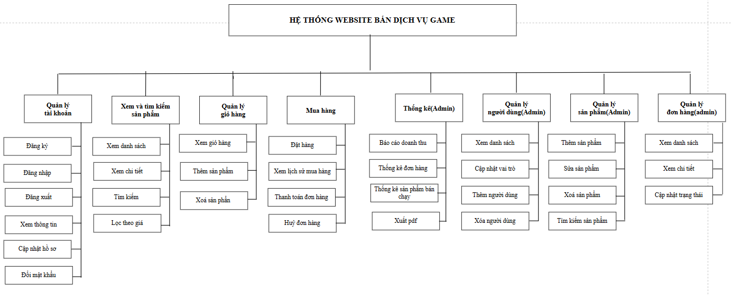
Hình 2.2: Sơ đồ phân rã chức năng

Biểu đồ Use case

Xác định các tác nhân.
Bảng 2.3. Bảng xác định các tác nhân.
Actor | Mô tả | Vai trò
Khách vãng lai | Người dùng chưa có tài khoản hoặc chưa đăng nhập vào hệ thống. | Đăng ký tài khoản mới,  Xem và tìm kiếm sản phẩm,  đăng nhập vào hệ thống.
Người dùng | Người đã đăng ký và đăng nhập thành công vào hệ thống. Được phân quyền sử dụng các chức năng mua sắm và quản lý tài khoản cá nhân. | Quản lý tài khoản cá nhân, xem và tìm kiếm sản phẩm, quản lý giỏ hàng, đặt hàng và thanh toán, xem lịch sử đặt hàng.
Quản trị viên (Admin) | Người có quyền cao nhất trong hệ thống, chịu trách nhiệm quản lý và vận hành toàn bộ website bán dịch vụ game. | Quản lý sản phẩm, quản lý đơn hàng, đăng bán sản phẩm, quản lý người dùng xem thống kê và doanh thu hệ thống.

Bảng 2.4. Bảng xác định các use case trong hệ thống.
Tên usecase |  | Mô tả | Actor liên quan
UC01: Quản lý tài khoản | UC01.1: Đăng ký tài khoản  UC01.2: Đăng nhập  UC01.3: Xem thông tin cá nhân  UC01.4: Cập nhật thông tin cá nhân  UC01.5: Đổi mật khẩu  UC01.6: Đăng xuất | Cho phép người dùng đăng ký, đăng nhập, đăng xuất, xem và cập nhật thông tin cá nhân, đổi mật khẩu. | Khách vãng lai, Sinh viên, Quản trị viên
UC02: Xem và tìm kiếm sản phẩm | UC02.1: Xem trang chủ  UC02.2: Xem danh sách sản phẩm  UC02.3: Xem chi tiết sản phẩm  UC02.4: Tìm kiếm sản phẩm  UC02.5: Lọc sản phẩm theo loại, danh mục hoặc khoảng giá  UC02.6: Sắp xếp sản phẩm theo giá hoặc thời gian đăng | Cho phép người dùng duyệt trang chủ, xem danh sách, xem chi tiết, tìm kiếm, lọc và sắp xếp sản phẩm. | Khách vãng lai, Người dùng
UC03: Quản lý giỏ hàng | UC03.1: Thêm sản phẩm vào giỏ hàng  UC03.2: Xem giỏ hàng  UC03.3: Xóa sản phẩm khỏi giỏ hàng | Cho phép người dùng quản lý giỏ hàng: thêm, xem, xóa sản phẩm | Người dùng
UC04: mua hàng | UC04.1: Đặt hàng.  UC04.2: Hủy đơn hàng.  UC04.3: Thanh toán online đơn hàng.  UC04.4: Xem lịch sử mua hàng. | Cho phép người dùng tạo, kiểm tra và hoàn tất đơn hàng , nhận kết quả thanh toán và thông tin đơn hàng | Người dùng
UC05: Quản lý người dùng (Admin) | UC05.1: Xem thông tin người dùng  UC05.2: Thêm người dùng mới  UC05.3: Sửa trạng thái người dùng | Cho phép quản trị viên xem, cập nhật vai trò, trạng thái, thêm người dùng | Quản trị viên (Admin)
UC06: Quản lý sản phẩm (Admin) | UC06.1: Xem danh sách tài khoản game  UC06.2: Thêm sản phẩm  UC06.3: Sửa thông tin sản phẩm  UC06.4: Xóa sản phẩm  UC06.5: Tìm kiếm sản phẩm | Cho phép quản trị viên xem, thêm, sửa và xoá sản phẩm | Quản trị viên (Admin)
UC07: Quản lý đơn hàng (Admin) | UC07.1: Xem danh sách đơn hàng  UC07.2: Xác nhận đơn hàng.  UC07.3: Cập nhật trạng thái đơn hàng  UC07.4: Hủy đơn hàng. | Cho phép quản trị viên xem danh sách, xem chi tiết và cập nhật trạng thái đơn hàng trong hệ thống | Quản trị viên (Admin)
UC08: Thống kê hệ thống (Admin) | UC08.1: Báo cáo doanh thu  UC08.2: Thống kê đơn hàng  UC08.3: Thống kê sản phẩm bán chạy  UC08.4: Xuất file | Cho phép quản trị viên xem các số liệu thống kê: người dùng, sản phẩm. | Quản trị viên (Admin)

Biểu đồ usecase tổng quát.

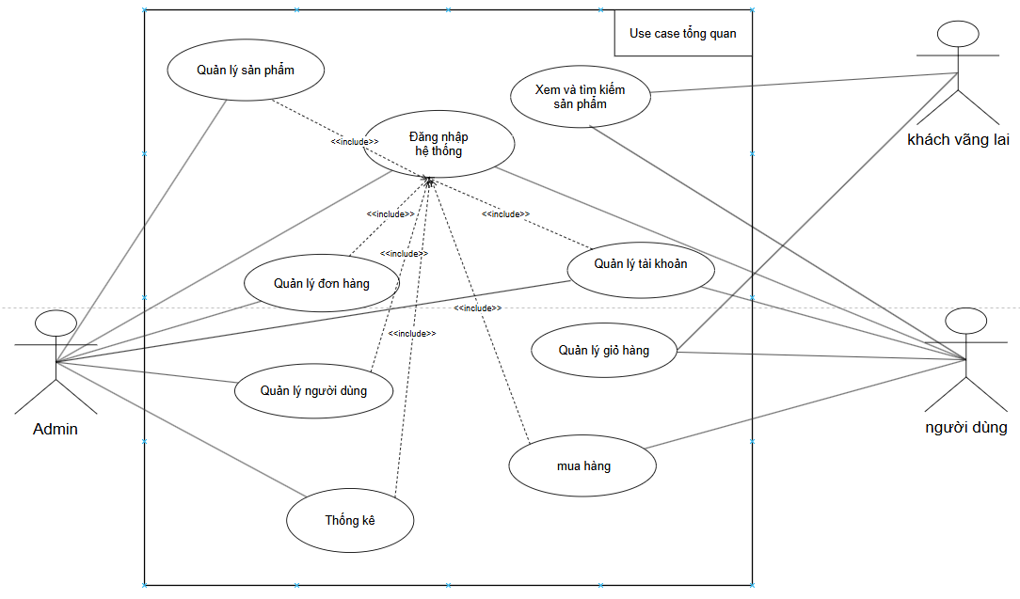
Hình 2.5: Biểu đồ usecase tổng quá

Usecase phân rã.
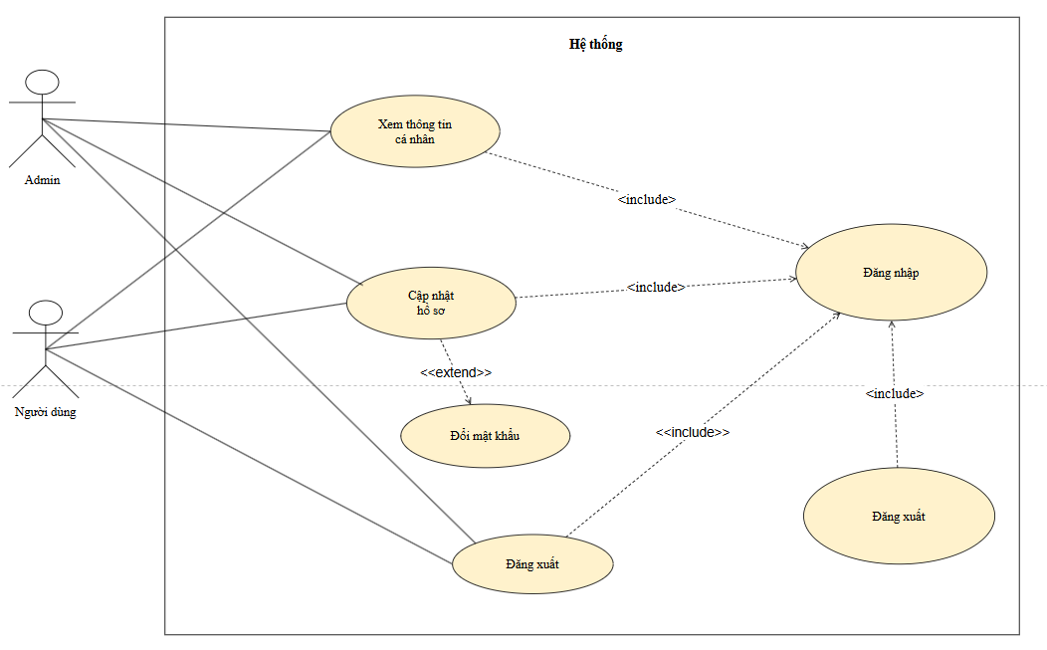
Hình 2.6: Biểu đồ usecase Quản lý tài khoản
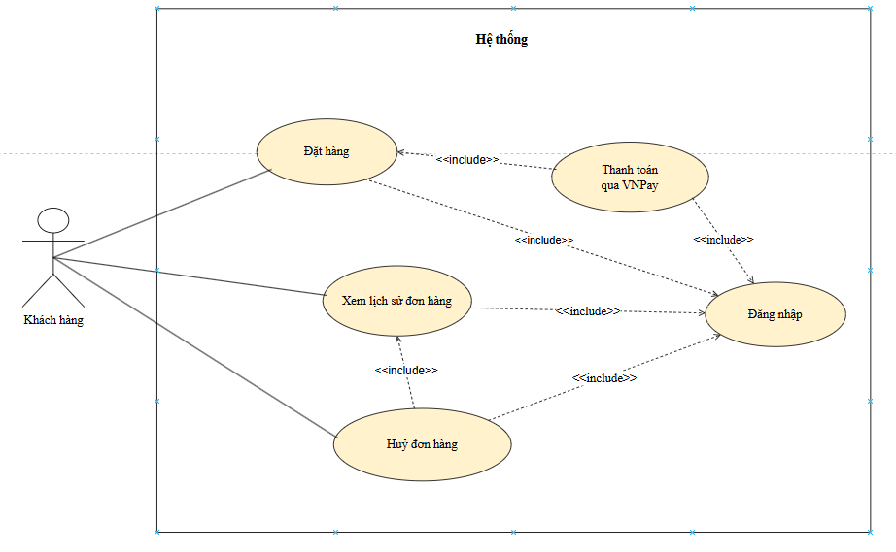
Hình 2.7: Biểu đồ usecase mua hàng
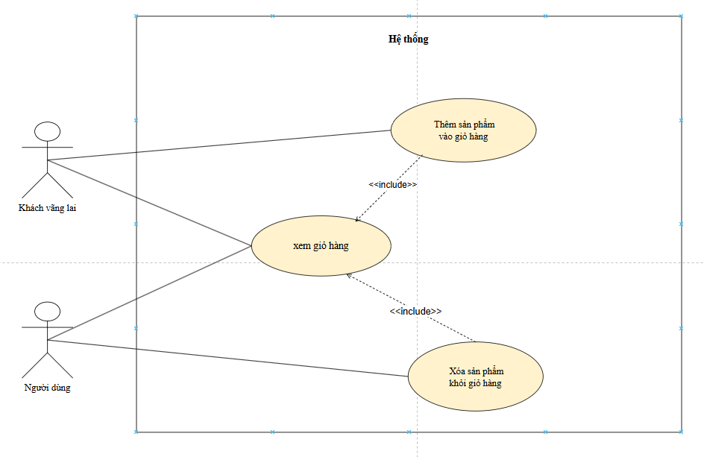
Hình 2.8: Biểu đồ usecase quản lý giỏ hàng
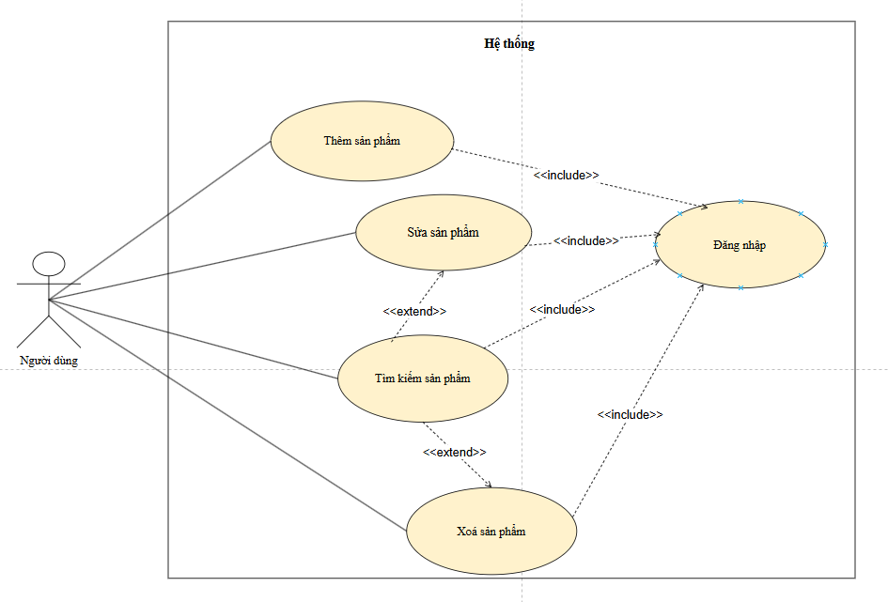
Hình 2.9: Biểu đồ usecase quản lý sản phẩm
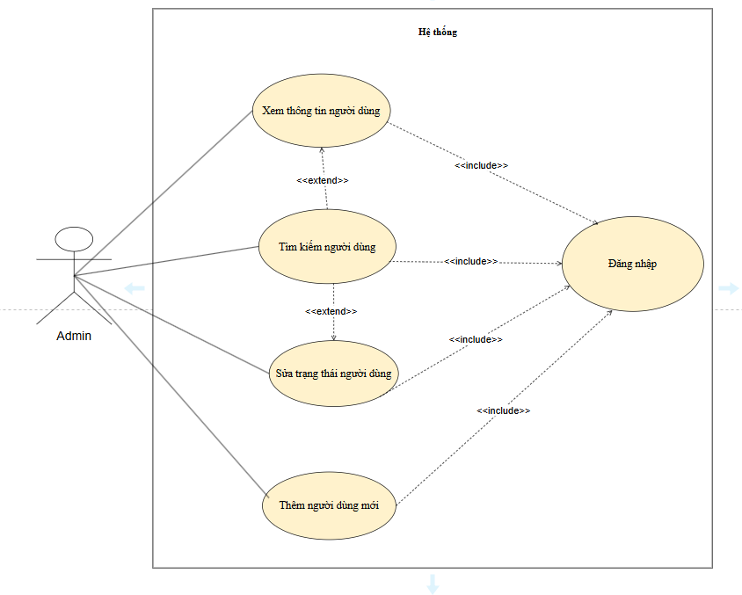
Hình 2.10: Biểu đồ usecase Quản lý người dùng
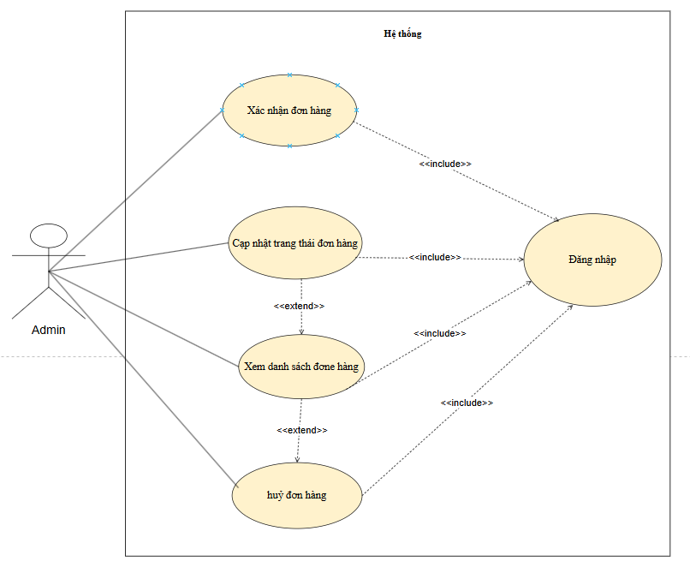
Hình 2.11: Biểu đồ usecase Quản lý đơn hàng
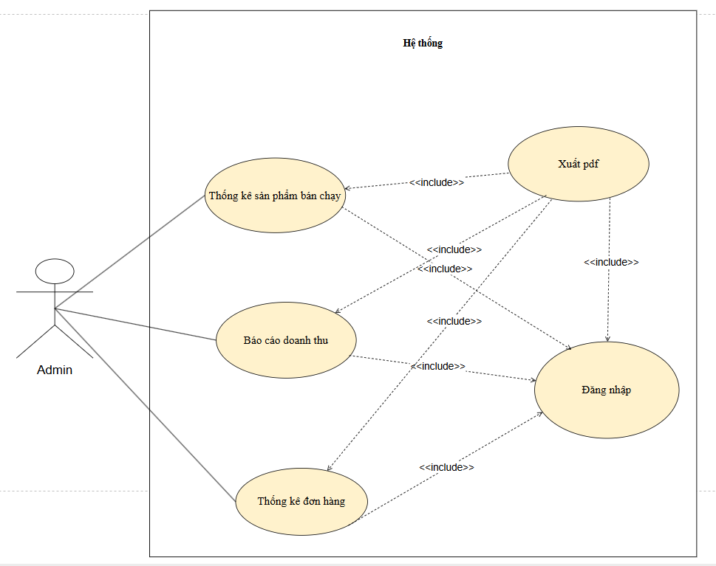
Hình 2.12: Biểu đồ usecase thống kê hệ thống

Đặc tả usecase.
Bảng 2.17. Đặc tả use case đăng ký tài khoản
ID: UC Name | UC01.1: Đăng ký tài khoản
Tác nhân | Khách vãng lai
Mô tả | Cho phép khách vãng lai tạo tài khoản mới để trở thành Người dùng chính thức của hệ thống.
Tiền điều kiện | Khách vãng lai truy cập vào hệ thống và chưa đăng nhập.
Hậu điều kiện | Tài khoản mới được khởi tạo và lưu vào Cơ sở dữ liệu (CSDL). Khách có thể dùng tài khoản này để đăng nhập.
Luồng sự kiện chính | Khách vãng lai nhấn chọn nút "Đăng ký" trên thanh điều hướng.  Hệ thống hiển thị biểu mẫu Đăng ký gồm các trường: Họ tên, Email, Số điện thoại, Mật khẩu, Nhập lại mật khẩu.  Khách vãng lai điền đầy đủ thông tin và nhấn nút "Đăng ký".  Hệ thống kiểm tra tính hợp lệ và duy nhất của thông tin dữ liệu.  Hệ thống mã hóa mật khẩu, lưu thông tin tài khoản mới vào CSDL.  Hệ thống hiển thị thông báo "Đăng ký tài khoản thành công!" và tự động chuyển hướng người dùng sang trang Đăng nhập.
Ngoại lệ | * 4a. Dữ liệu nhập vào trống hoặc sai định dạng (Ví dụ: Email thiếu ký tự @, SĐT không đủ chữ số, mật khẩu nhập lại không khớp):  - Hệ thống giữ nguyên thông tin đã nhập, đánh dấu đỏ tại trường lỗi.  - Hiển thị thông báo: "Thông tin nhập vào không hợp lệ, vui lòng kiểm tra lại!".  - Quay lại bước 3 của luồng chính  * 4b. Email hoặc Số điện thoại đã được đăng ký trước đó:  - Hệ thống hiển thị thông báo lỗi: "Email hoặc Số điện thoại này đã tồn tại trên hệ thống!".  - Quay lại bước 3 của luồng chính.
Quy tắc nghiệp vụ | Email và Số điện thoại phải là duy nhất trên toàn hệ thống.  Mật khẩu phải đạt độ dài từ 6 - 8 ký tự, bao gồm cả chữ và số.

Bảng 2.18. Đặc tả use case Đăng nhập.
ID: UC Name | UC01.2: Đăng nhập
Tác nhân | Khách vãng lai, Người dùng, Quản trị viên (Admin)
Mô tả | Xác thực danh tính người dùng để cho phép họ truy cập vào các chức năng bị giới hạn quyền.
Tiền điều kiện | Tác nhân truy cập vào hệ thống và đã có tài khoản hợp lệ.
Hậu điều kiện | Tác nhân đăng nhập thành công, hệ thống cấp quyền truy cập tương ứng với vai trò (User hoặc Admin).
Luồng sự kiện chính | Tác nhân nhấn chọn nút "Đăng nhập".  Hệ thống hiển thị biểu mẫu Đăng nhập yêu cầu nhập: Tên đăng nhập (Email/SĐT) và Mật khẩu.  Tác nhân điền thông tin và nhấn nút "Đăng nhập".  Hệ thống kiểm tra thông tin đăng nhập trong CSDL.  Hệ thống xác định vai trò (Role) của tài khoản:  - Nếu là Người dùng: Chuyển hướng về trang chủ với trạng thái đã đăng nhập.  - Nếu là Admin: Chuyển hướng vào trang quản trị (Dashboard Admin).
Ngoại lệ | * 4a. Sai tên đăng nhập hoặc sai mật khẩu:  - Hệ thống hiển thị thông báo lỗi: "Tên đăng nhập hoặc mật khẩu không chính xác!".  - Quay lại bước 3 của luồng chính.  * 4b. Tài khoản đang bị khóa:  - Hệ thống hiển thị thông báo lỗi: "Tài khoản của bạn đã bị khóa. Vui lòng liên hệ Admin để được hỗ trợ!".  - Quay lại bước 3 của luồng chính.
Quy tắc nghiệp vụ | - Email phải đúng định dạng.  - Hệ thống không phân biệt loại lỗi email/mật khẩu trong thông báo (E2, E3) để tránh lộ thông tin tài khoản.  - Người dùng đăng ký bằng email/mật khẩu phải xác minh email trước khi đăng nhập.  - Tài khoản đăng nhập bằng Google không yêu cầu xác minh email riêng vì Google đã xác thực địa chỉ email.  - Token xác thực được cấp theo chuẩn Bearer Token (Laravel Sanctum) và lưu phía client.  - Đăng nhập bằng Google sử dụng giao thức OAuth 2.0 thông qua Laravel Socialite; tài khoản tạo từ Google được đánh dấu provider = "google" và không yêu cầu mật khẩu nội bộ.
Hậu điều kiện | Khách hàng xem được thông tin tài khoản.
Luồng sự kiện chính | Người dùng mở trang ‘‘Tài khoản“ ở trang chủ.  Hệ thống hiển thị thông tin cá nhân của khách hàng.
Bảng 2.19. Đặc tả use case quản lý đơn hàng
ID: UC Name | UC07: Quản lý đơn hàng
Tác nhân | Quản trị viên (Admin)
Mô tả | Cho phép Admin theo dõi tất cả các giao dịch mua hàng trên hệ thống, thực hiện phê duyệt/xác nhận đơn hoặc hủy đơn hàng lỗi.
Tiền điều kiện | Tác nhân đã đăng nhập thành công bằng tài khoản quyền Admin.
Hậu điều kiện | Trạng thái đơn hàng được cập nhật trực tiếp vào hệ thống; hệ thống tự động bàn giao thông tin tài khoản game cho người mua nếu đơn hoàn tất.
Luồng sự kiện chính | Admin truy cập vào mục "Quản lý đơn hàng" trên thanh menu quản trị.  Hệ thống hiển thị danh sách các đơn hàng xếp theo thời gian mới nhất (gồm Mã đơn, tên khách, tổng tiền, ngày đặt, trạng thái).  Admin click vào một đơn hàng bất kỳ để xem chi tiết thông tin chuyển khoản/thanh toán của khách.  Admin lựa chọn thay đổi trạng thái của đơn hàng:  - Xác nhận đơn: Admin chuyển trạng thái từ "Chờ xử lý" sang "Đã hoàn thành" (sau khi kiểm tra tiền đã về tài khoản).  - Hủy đơn: Admin chuyển trạng thái thành "Đã hủy" nếu khách yêu cầu hoặc giao dịch có dấu hiệu gian lận.  Admin nhấn "Cập nhật", hệ thống lưu trạng thái mới vào CSDL và gửi thông báo thay đổi cho Người dùng.
Ngoại lệ | * 4a. Đơn hàng đã ở trạng thái "Đã hoàn thành" hoặc "Đã hủy" từ trước:  - Hệ thống khóa tính năng chỉnh sửa trạng thái để tránh Admin bấm nhầm làm thay đổi lịch sử dòng tiền tài chính.
Quy tắc nghiệp vụ | Nếu đơn hàng thanh toán qua hình thức chuyển khoản quá 15 phút không được xác nhận nhận tiền (hoặc không khớp nội dung), hệ thống có thể kích hoạt luồng tự động hủy hoặc hỗ trợ Admin hủy đơn nhanh bằng tay để giải phóng tài khoản game cho người khác mua.

Bảng 2.20. Đặc tả use case Cập nhật thông tin cá nhân.
ID: UC Name | UC01.4: Cập nhật thông tin cá nhân
Tác nhân | Người dùng, Quản trị viên (Admin)
Mô tả | Cho phép người dùng hoặc Admin thay đổi thông tin hồ sơ cá nhân của chính mình.
Tiền điều kiện | Tác nhân đã đăng nhập thành công vào hệ thống (Thông qua UC01.2).
Hậu điều kiện | Thông tin cá nhân mới được cập nhật thành công vào CSDL.
Luồng sự kiện chính | Tác nhân truy cập vào mục "Thông tin cá nhân" / "Hồ sơ cá nhân".  Hệ thống hiển thị thông tin hiện tại (Họ tên, Số điện thoại, Email,...).  Tác nhân thay đổi các trường thông tin mong muốn và nhấn nút "Lưu thay đổi".  Hệ thống kiểm tra tính hợp lệ của dữ liệu mới nhập.  Hệ thống cập nhật dữ liệu vào CSDL, hiển thị thông báo: "Cập nhật thông tin cá nhân thành công!" và tải lại trang hồ sơ mới.
Ngoại lệ | * 4a. Số điện thoại hoặc thông tin mới thay đổi bị trùng lặp hoặc sai định dạng:  - Hệ thống hiển thị thông báo lỗi: "Thông tin không hợp lệ hoặc đã được sử dụng bởi tài khoản khác!".  - Quay lại bước 3 của luồng chính.  * 3b. Tác nhân nhấn nút "Hủy bỏ":  - Hệ thống đóng form, không lưu thay đổi và giữ nguyên dữ liệu cũ.
Quy tắc nghiệp vụ | Số điện thoại hoặc Email sau khi cập nhật vẫn phải đảm bảo tính duy nhất, không được trùng với tài khoản khác.

Bảng 2.21. Đặc tả use case Quản lý người dùng và Thống kê hệ thống
ID: UC Name | UC05 & UC08: Quản lý người dùng và Thống kê hệ thống
Tác nhân | Quản trị viên (Admin)
Mô tả | ho phép Admin quản lý trạng thái tài khoản của người dùng (khóa/mở khóa) và theo dõi các biểu đồ báo cáo doanh thu, sản phẩm bán chạy, kết xuất file dữ liệu.
Tiền điều kiện | Tác nhân đăng nhập thành công với vai trò Admin.
Hậu điều kiện | Trạng thái người dùng được cập nhật thành công hoặc file báo cáo định dạng số được tải về thiết bị của Admin.
Luồng sự kiện chính | Nhóm chức năng Quản lý người dùng - UC05:  Admin chọn mục "Quản lý người dùng" trên thanh menu thanh điều hướng.  Hệ thống hiển thị danh sách toàn bộ User. Admin chọn một User cụ thể, thay đổi trạng thái (Từ Đang hoạt động thành Bị khóa) và nhấn "Xác nhận".  Hệ thống cập nhật trạng thái mới và chặn quyền đăng nhập của User đó ngay lập tức.  Nhóm chức năng Thống kê - UC08:  Admin chọn mục "Thống kê & Báo cáo".  Hệ thống hiển thị biểu đồ trực quan về: Doanh thu theo thời gian, số đơn hàng thành công, danh sách sản phẩm bán chạy.  Admin lựa chọn khoảng thời gian cần lọc dữ liệu (Từ ngày... Đến ngày...).  Admin nhấn nút "Xuất file".  Hệ thống xử lý dữ liệu và tự động tải file báo cáo về thiết bị.
Ngoại lệ | * 7a. Không có dữ liệu trong khoảng thời gian Admin chọn lọc:  - Hệ thống hiển thị thông báo: "Không có dữ liệu thống kê trong khoảng thời gian này!" và vô hiệu hóa nút Xuất file.
Quy tắc nghiệp vụ | Admin không có quyền tự xóa tài khoản quản trị của chính mình.  Tất cả các file báo cáo doanh thu xuất ra phải tuân thủ định dạng ngày tháng DD/MM/YYYY và đơn vị tiền tệ hiển thị là VNĐ

Bảng 2.22. Đặc tả use case quản lý đơn hàng
ID: UC Name | UC07: Quản lý đơn hàng
Tác nhân | Quản trị viên (Admin)
Mô tả | Cho phép Admin theo dõi tất cả các giao dịch mua hàng trên hệ thống, thực hiện phê duyệt/xác nhận đơn hoặc hủy đơn hàng lỗi.
Tiền điều kiện | Tác nhân đã đăng nhập thành công bằng tài khoản quyền Admin.
Hậu điều kiện | Trạng thái đơn hàng được cập nhật trực tiếp vào hệ thống; hệ thống tự động bàn giao thông tin tài khoản game cho người mua nếu đơn hoàn tất.
Luồng sự kiện chính | Admin truy cập vào mục "Quản lý đơn hàng" trên thanh menu quản trị.  Hệ thống hiển thị danh sách các đơn hàng xếp theo thời gian mới nhất (gồm Mã đơn, tên khách, tổng tiền, ngày đặt, trạng thái).  Admin click vào một đơn hàng bất kỳ để xem chi tiết thông tin chuyển khoản/thanh toán của khách.  Admin lựa chọn thay đổi trạng thái của đơn hàng:  - Xác nhận đơn: Admin chuyển trạng thái từ "Chờ xử lý" sang "Đã hoàn thành" (sau khi kiểm tra tiền đã về tài khoản).  - Hủy đơn: Admin chuyển trạng thái thành "Đã hủy" nếu khách yêu cầu hoặc giao dịch có dấu hiệu gian lận.  Admin nhấn "Cập nhật", hệ thống lưu trạng thái mới vào CSDL và gửi thông báo thay đổi cho Người dùng.
Ngoại lệ | * 4a. Đơn hàng đã ở trạng thái "Đã hoàn thành" hoặc "Đã hủy" từ trước:  - Hệ thống khóa tính năng chỉnh sửa trạng thái để tránh Admin bấm nhầm làm thay đổi lịch sử dòng tiền tài chính.
Quy tắc nghiệp vụ | Nếu đơn hàng thanh toán qua hình thức chuyển khoản quá 15 phút không được xác nhận nhận tiền (hoặc không khớp nội dung), hệ thống có thể kích hoạt luồng tự động hủy hoặc hỗ trợ Admin hủy đơn nhanh bằng tay để giải phóng tài khoản game cho người khác mua.

Biểu đồ lớp
a. Lớp User
- Thuộc tính: id, name, email, phone, password, role, status, remember_token, created_at, updated_at, deleted_at.
Phương thức:
- + gameAccounts(): Lấy danh sách các tài khoản game do người dùng này đăng bán.
- + gameCards(): Lấy danh sách các thẻ game do người dùng này đăng bán.
- + gameGiftcodes(): Lấy danh sách các mã giftcode do người dùng này đăng bán.
- + orders(): Lấy danh sách lịch sử đơn hàng của người mua.
- + carts(): Lấy các sản phẩm hiện có trong giỏ hàng của người dùng.
- + isAdmin(): bool: Kiểm tra xem người dùng có phải là quản trị viên hệ thống hay không.

b. Lớp GameAccount
- T huộc tính: id, seller_id, title, description, price, images, account_username, account_password, status, created_at, updated_at, deleted_at.
Phương thức:
+ seller(): Hàm xác định thông tin người bán (User) sở hữu tài khoản game này.
+ orderItems(): Hàm liên kết sản phẩm này với các dòng chi tiết đơn hàng đã mua.
+ carts(): Hàm kiểm tra sản phẩm này đang nằm trong giỏ hàng của những ai.
(): Trả về tổng số bình luận của bài viết.

c. Lớp GameCard

Thuộc tính: id, seller_id, title, description, price, card_serial, card_code, status, created_at, updated_at, deleted_at.
Phương thức:
- seller(): Hàm truy xuất thông tin người bán (User) cung cấp thẻ game này.
- orderItems(): Hàm liên kết thẻ game này với dữ liệu chi tiết hóa đơn.
- carts(): Hàm theo dõi trạng thái thẻ nằm trong giỏ hàng của khách.

d. Lớp GameGiftcode
Thuộc tính: id, seller_id, title, description, price, giftcode_string, status, created_at, updated_at, deleted_at.
Phương thức:
- seller(): Hàm xác định thông tin người bán (User) tạo/tải lên mã giftcode này.
- orderItems(): Hàm ghi nhận lịch sử giftcode đã nằm trong đơn hàng nào.
- carts(): Hàm kiểm tra sự tồn tại của mã giftcode trong giỏ hàng.

e. Lớp Cart
Thuộc tính: id, user_id, cartable_type, cartable_id, created_at, updated_at.
Phương thức:
- user(): Hàm lấy thông tin người dùng (User) đang sở hữu dòng giỏ hàng này.
- cartable(): Hàm xử lý quan hệ đa hình để lấy thông tin chi tiết của sản phẩm được thêm vào (có thể trả về GameAccount, GameCard hoặc GameGiftcode tương ứng).

f. Lớp Order
Thuộc tính: id, buyer_id, total_amount, payment_method, payment_transaction_id, status, created_at, updated_at.
Phương thức:
- buyer(): Hàm lấy thông tin chi tiết của người mua tài khoản/sản phẩm số.
- items(): Hàm lấy danh sách tất cả các dòng chi tiết sản phẩm nằm trong đơn hàng này.

g. Lớp OrderItem
Thuộc tính: id, order_id, price, purchasable_type, purchasable_id, delivered_data, created_at, updated_at.
Phương thức:
- order(): Hàm tham chiếu ngược lại để lấy thông tin đơn hàng tổng (Order) chứa dòng này.
- purchasable(): Hàm xử lý quan hệ đa hình để xác định chính xác thực thể sản phẩm nào đã được mua và hoàn tất giao dịch.

h. lớp VNPayController
Thuộc tính: Không lưu thành bảng dữ liệu riêng trong hệ thống.
Phương thức:
- generateVNPayUrl(): Hàm khởi tạo tham số bảo mật và tạo đường dẫn (URL) chuyển hướng người dùng sang trang thanh toán của VNPay.
- vnpayCallback(): Hàm tiếp nhận kết quả phản hồi tự động từ hệ thống VNPay sau khi khách hàng thực hiện giao dịch để cập nhật trạng thái đơn hàng.
i. Mối qua hệ của các lớp.
- - User(1) – (*) GameAccount.
- User(1) – (*) GameCard.
- User(1) – (*) GameGiftcode.
- User(1) – (*) Cart.
- User(1) – (*) Order.
- Order(1) – (1..*) OrderItem.
- Cart(*) – (0..1) GameAccount.
- Cart(*) – (0..1) GameCard (Đa hình).
- Cart(*) – (0..1) GameGiftcode .
- OrderItem(*) – (0..1) GameAccount .
- OrderItem(*) – (0..1) GameCard .
- OrderItem(*) – (0..1) GameGiftcode .
- Order(*) – (1) VNPay.
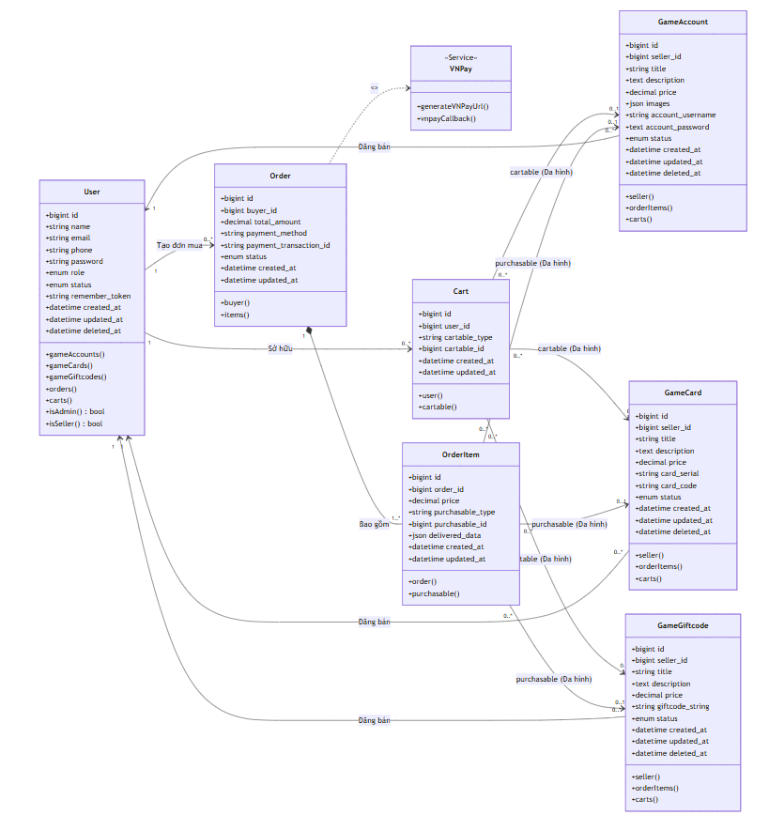
Hình 2.56: Biểu đồ lớp.

Biểu đồ trạng thái
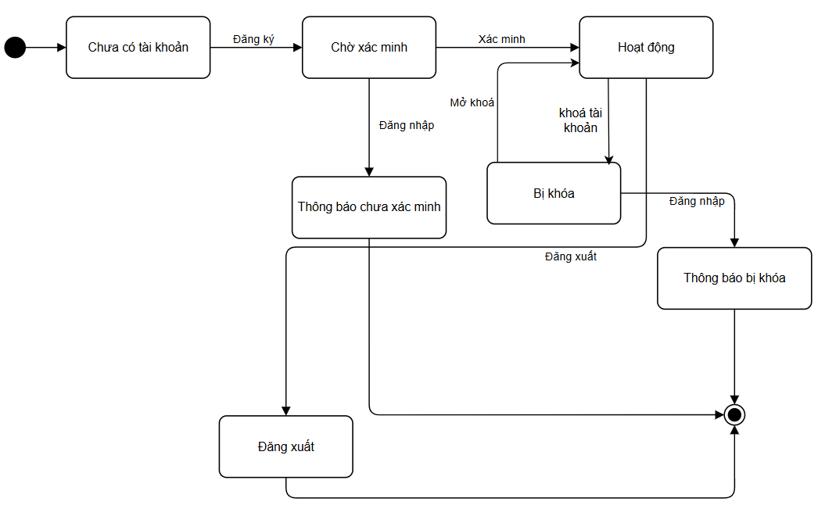
Hình 2.56: Biểu đồ trang thái đănh ký tài khoản.
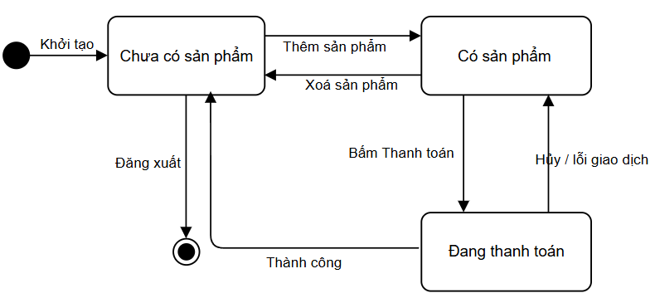
Hình 2.56: Biểu đồ trang thái giỏ hàng.
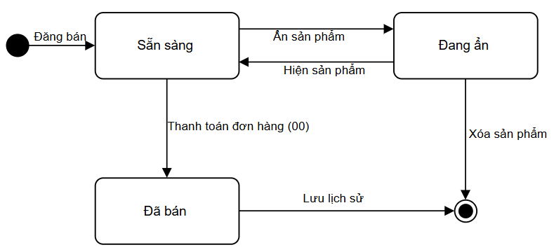
Hình 2.56: Biểu đồ trang thái sản phẩm.

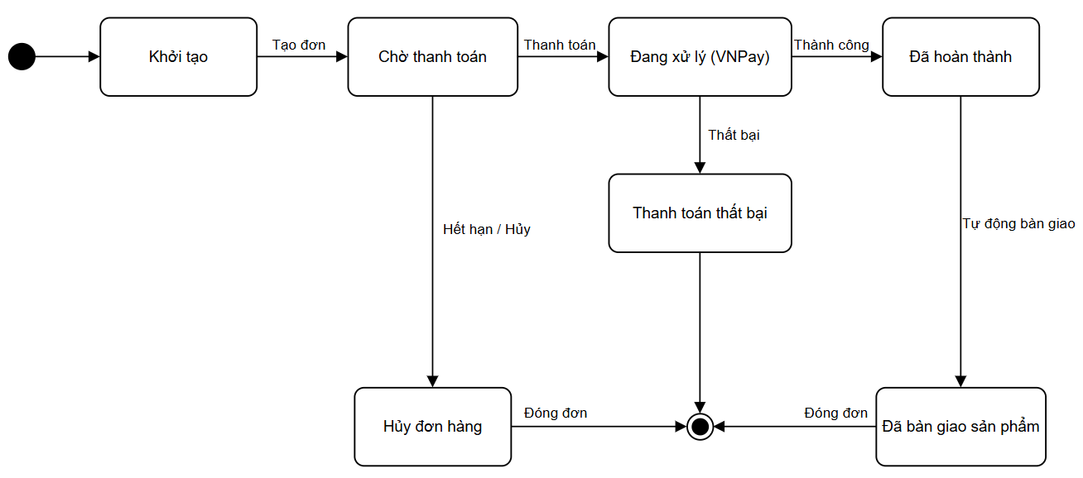
Hình 2.56: Biểu đồ trang thái thanh toán.

THIẾT KẾ HỆ THỐNG

Biều đồ tuần tự

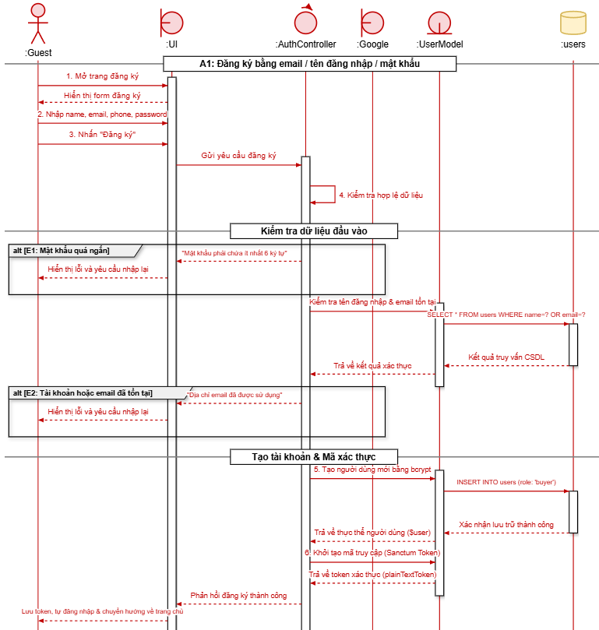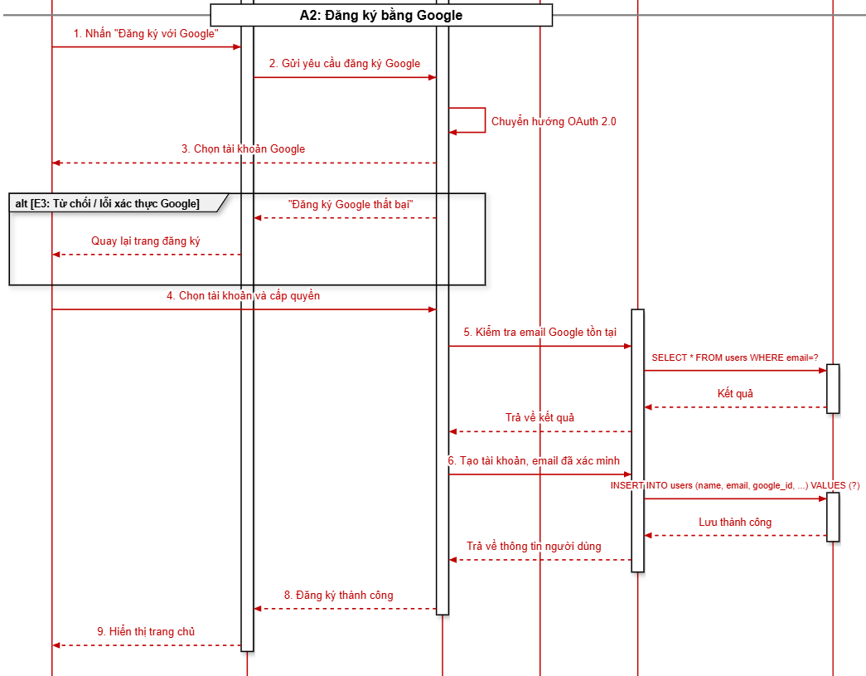

Hình 2.62: Biểu đồ tuần tự đăng ký

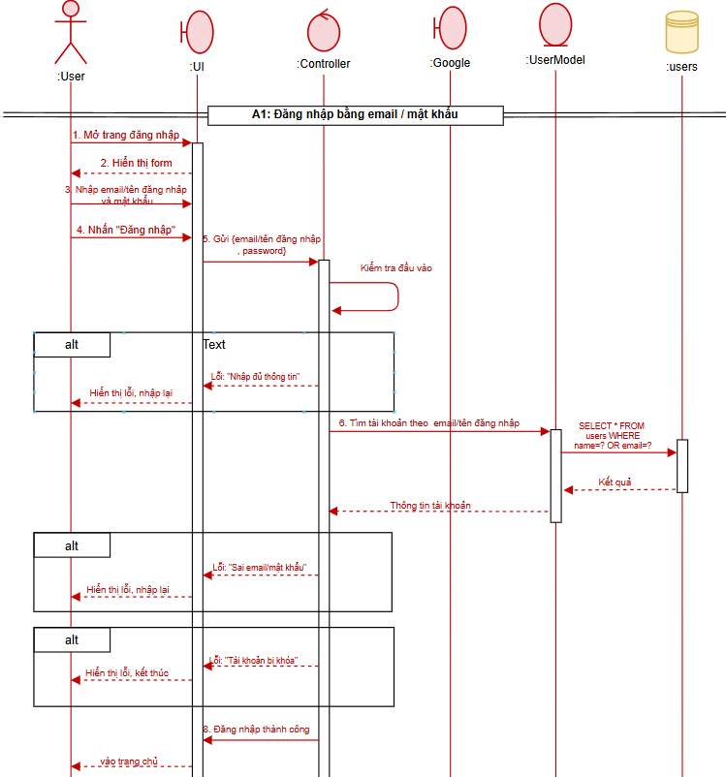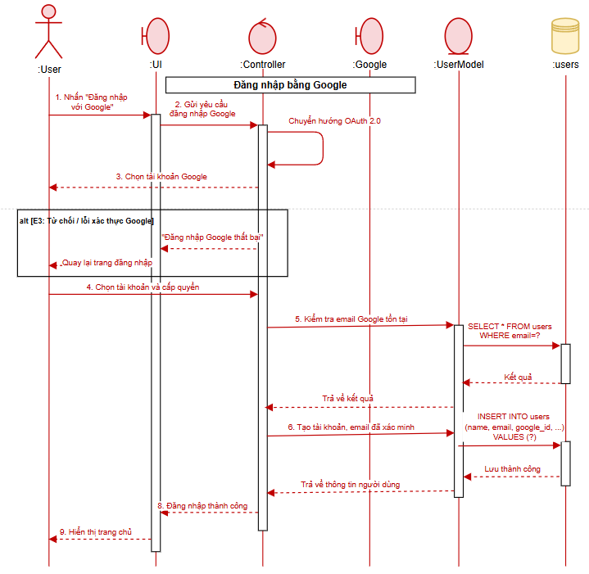

Hình 2.61: Biểu đồ tuần tự đăng nhập

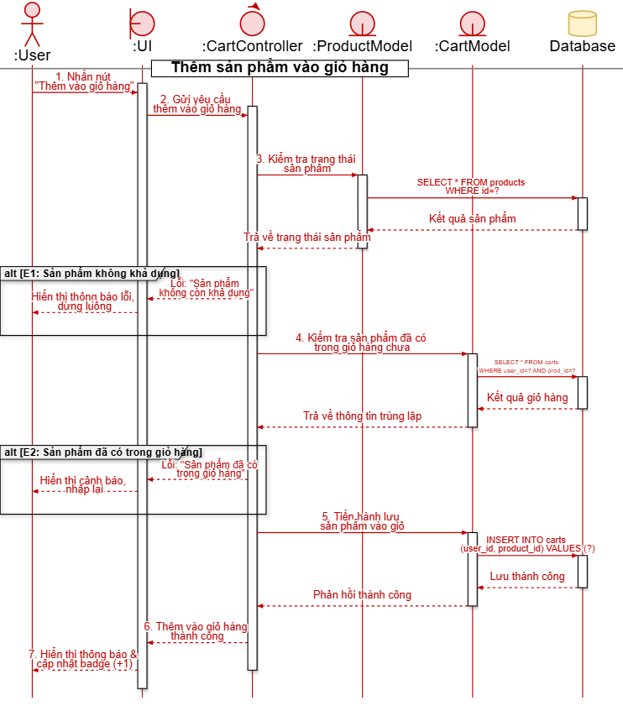

Hình 2.61: Biểu đồ tuần tự thêm sản phẩm vào giỏ hàng
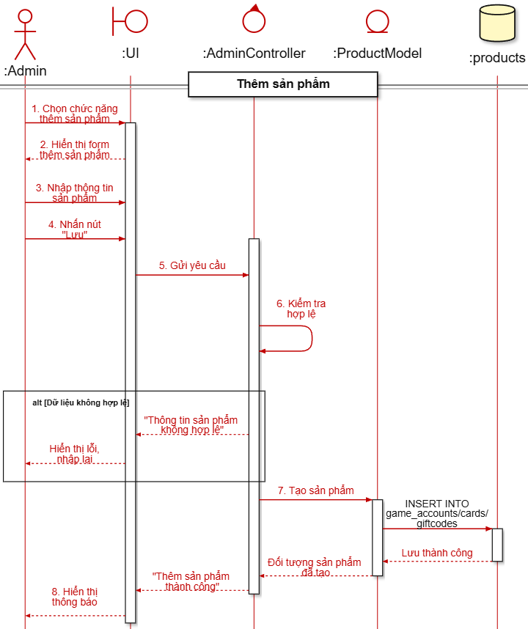
Hình 2.61: Biểu đồ tuần tự thêm sản phẩm
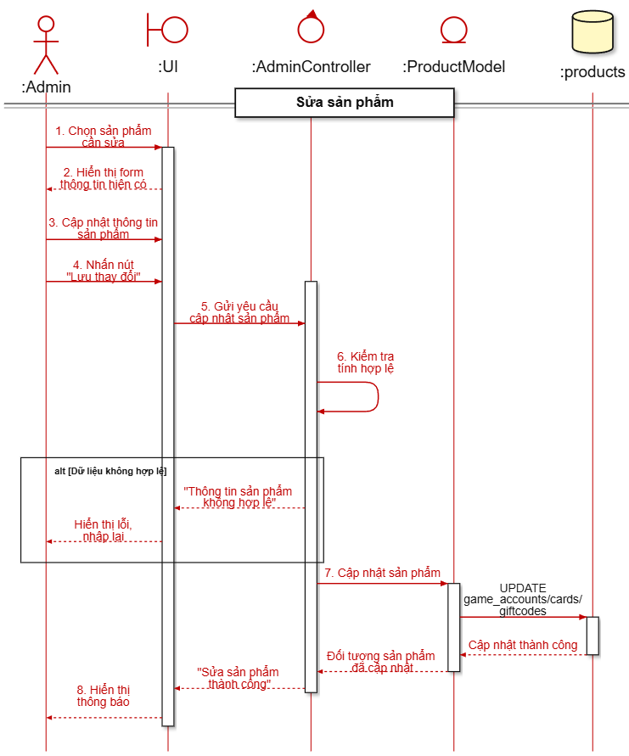

Hình 2.61: Biểu đồ tuần tự sửa sản phẩm

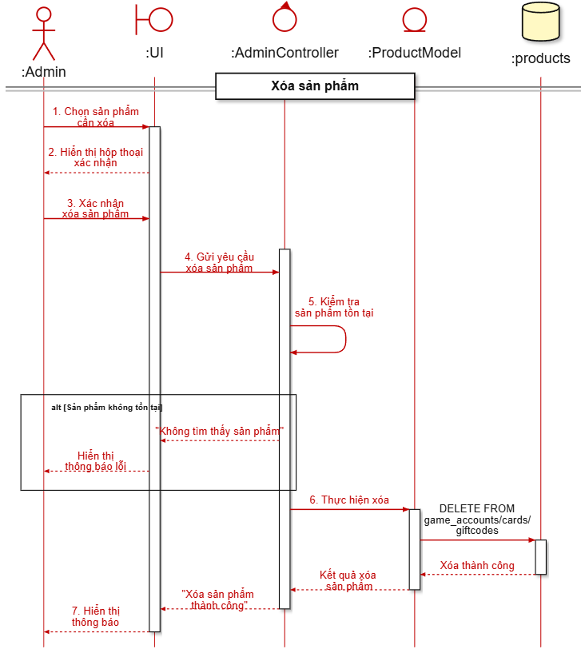

Hình 2.61: Biểu đồ tuần tự xoá sản phẩm

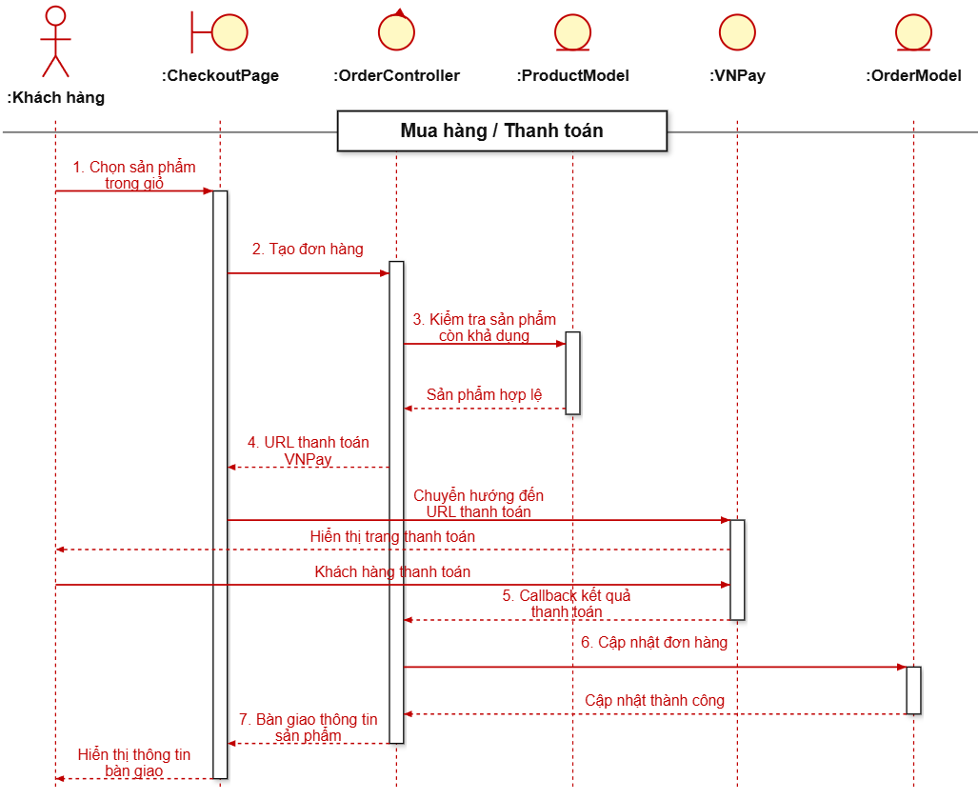
Hình 2.61: Biểu đồ tuần tự mua hàng và thanh toán
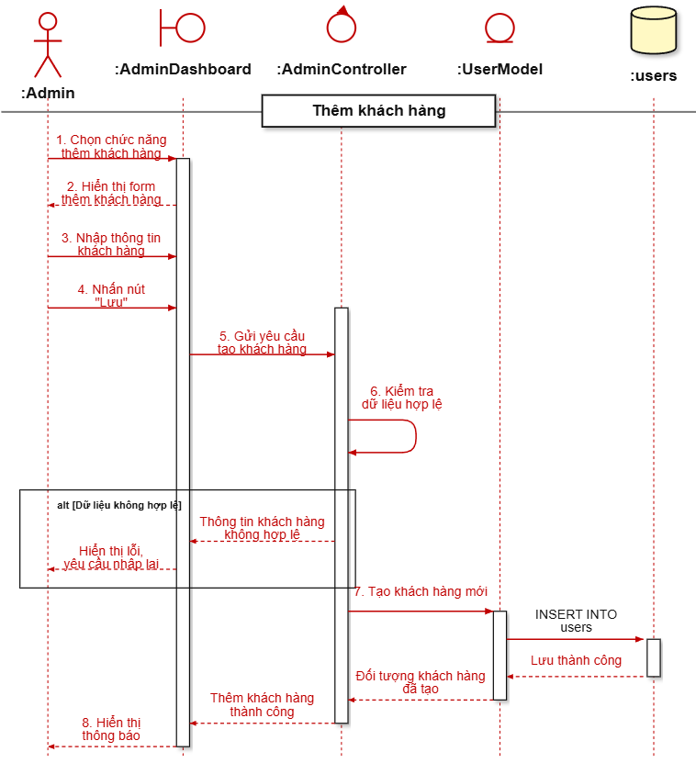
Hình 2.61: Biểu đồ tuần thêm tài khoản khách hàng
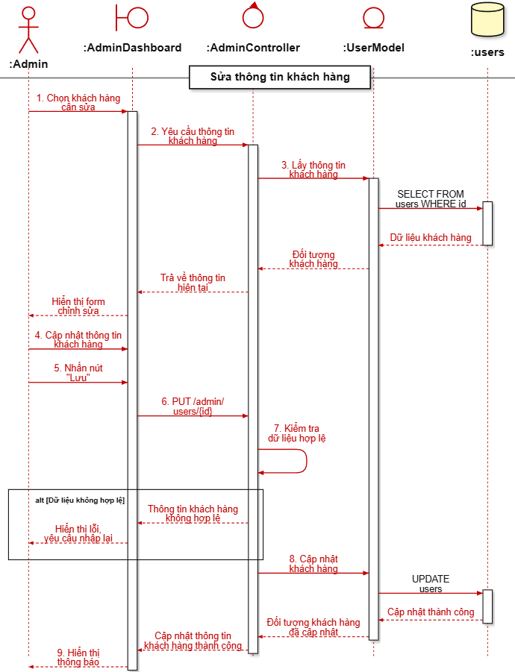
Hình 2.61: Biểu đồ tuần sửa thông tin khách hàng

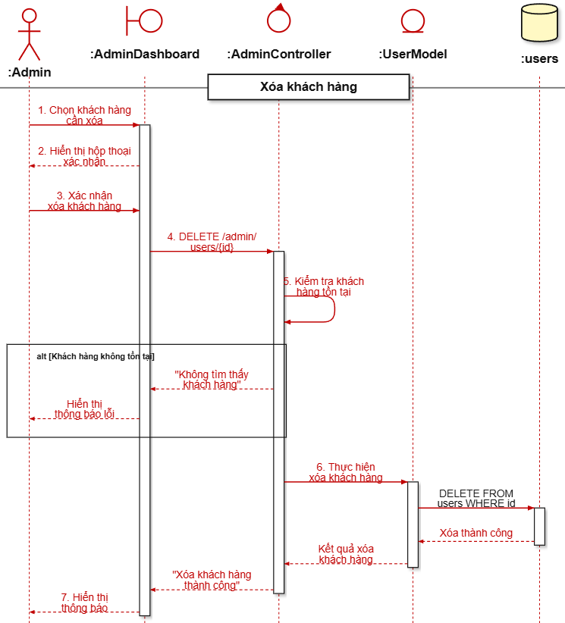
Hình 2.61: Biểu đồ tuần xoá khách hàng

Biểu đồ hoạt động
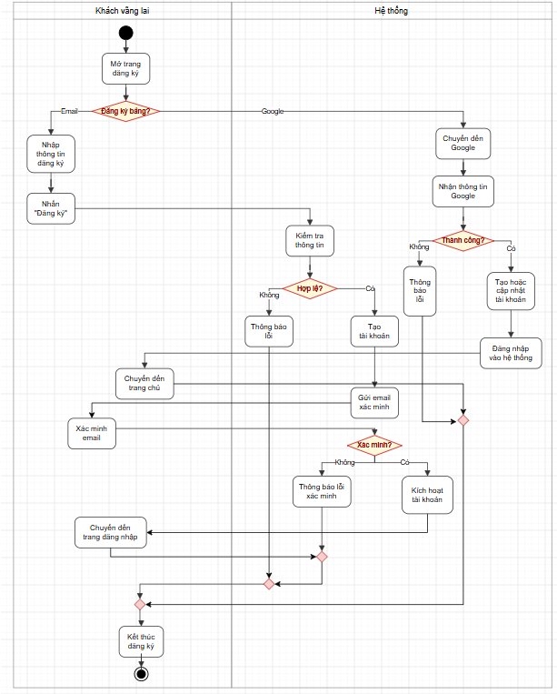
Hình 2.71: Biểu đồ hoạt động đăng ký tài khoản

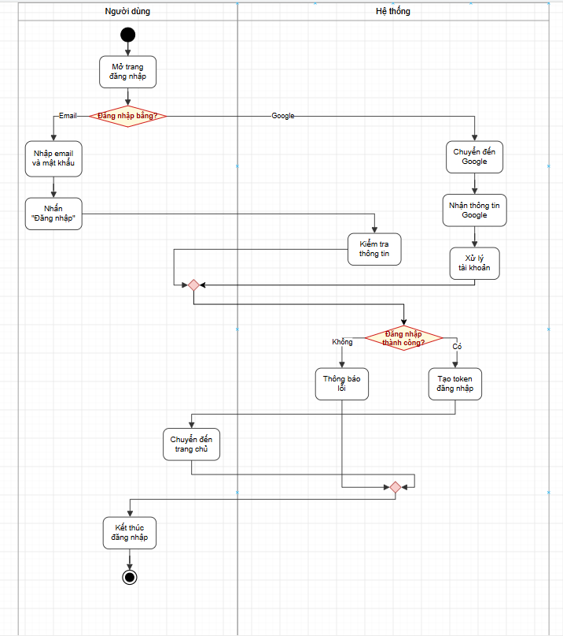
Hình 2.72: Biểu đồ hoạt động đăng nhập

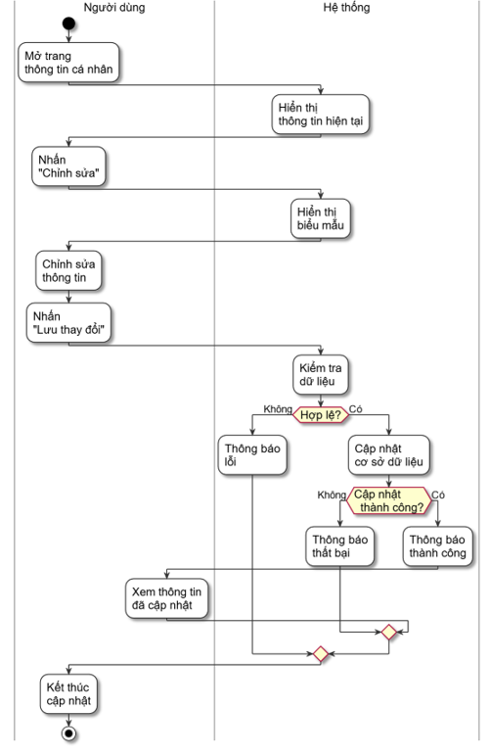
Hình 2.73: Biểu đồ hoạt động cập nhật thông tin cá nhân

Thiết kế cơ sở dữ liệu
Cấu trúc các bảng có trong cơ sở dữ liệu.
Bảng 3.11: Cấu trúc bảng users
STT | Tên thuộc tính | Kiểu dữ liệu | Diễn giải
1 | id | bigint(20) unsigned | Mã định danh người dùng (Khóa chính, tự tăng)
2 | name | varchar(255) | Họ và tên người dùng
3 | email | varchar(255) | Địa chỉ email người
4 | phone | varchar(255) | Số điện thoại
5 | password | varchar(255) | Mật khẩu tài khoản
6 | role | enum('admin' ,'buyer') | Vai trò tài khoản
7 | status | enum('active','banned') | Trạng thái hoạt động tài khoản
8 | remember_token | varchar(100) | Chuỗi mã lưu phiên đăng nhập
9 | created_at | timestamp | Thời gian khởi tạo bản ghi
10 | updated_at | timestamp | Thời gian cập nhật bản ghi gần nhất
11 | deleted_at | timestamp | Thời gian xóa bản ghi
Bảng 3.11: Cấu trúc bảng game_accounts
STT | Tên thuộc tính | Kiểu dữ liệu | Diễn giải
1 | id | bigint(20) unsigned | Mã định danh tài khoản game(Khóa chính, tự tăng)
2 | seller_id | bigint(20) unsigned | Mã người bán, liên kết với bảng users
3 | title | varchar(255) | Tiêu đề tin đăng bán tài khoản
4 | description | text | Mô tả chi tiết thông tin vật phẩm/tài khoản
5 | price | decimal(15,2) | Giá bán tài khoản
6 | images | longtext (json) | Danh sách đường dẫn hình ảnh đính kèm
7 | account_username | varchar(255) | Tên đăng nhập vào trò chơi
8 | account_password | text | Mật khẩu đăng nhập vào trò chơi
9 | status | enum('available','sold','hidden') | Trạng thái hiển thị sản phẩm (Mặc định: available)
10 | created_at | timestamp | Thời gian khởi tạo bản ghi
11 | updated_at | timestamp | Thời gian cập nhật bản ghi gần nhất
12 | deleted_at | timestamp | Thời gian xóa mềm bản ghi
Bảng 3.11: Cấu trúc bảng game_cards
STT | Tên thuộc tính | Kiểu dữ liệu | Diễn giải
1 | id | bigint(20) unsigned | Khóa chính, tự tăng
2 | seller_id | bigint(20) unsigned | Khóa ngoại tham chiếu users.id
3 | title | varchar(255) | Tiêu đề tin bán thẻ game
4 | description | text | Mô tả thông tin mệnh giá/nhà mạng thẻ
5 | price | decimal(15,2) | Giá bán thực tế của thẻ game
6 | card_serial | varchar(255) | Số seri của thẻ game
7 | card_code | varchar(255) | Mã số nạp của thẻ game
8 | status | enum('available','sold','hidden') | Trạng thái của thẻ game
9 | created_at | timestamp | Thời điểm nhập thẻ lên hệ thống
10 | updated_at | timestamp | Thời điểm cập nhật gần nhất
11 | deleted_at | timestamp | Thời điểm xóa mềm mã thẻ

Bảng 3.11: Cấu trúc bảng game_giftcodes
STT | Tên thuộc tính | Kiểu dữ liệu | Diễn giải
1 | id | bigint(20) unsigned | Khóa chính, tự tăng
2 | seller_id | bigint(20) unsigned | Khóa ngoại tham chiếu users.id
3 | title | varchar(255) | Tiêu đề tin bán mã quà tặng giftcode
4 | description | text | Mô tả phần thưởng và hạn dùng của giftcode
5 | price | decimal(15,2) | Giá bán mã giftcode
6 | giftcode_string | varchar(255) | Chuỗi ký tự mã giftcode dùng đổi thưởng
7 | status | enum('available','sold','hidden') | Trạng thái khả dụng của mã giftcode
8 | created_at | timestamp | Thời điểm đăng tải mã lên hệ thống
9 | updated_at | timestamp | Thời điểm cập nhật gần nhất
10 | deleted_at | timestamp | Thời điểm xóa mềm mã giftcode
Bảng 3.11: Cấu trúc bảng carts
STT | Tên thuộc tính | Kiểu dữ liệu | Diễn giải
1 | id | bigint(20) unsigned | Khóa chính, tự tăng
2 | user_id | bigint(20) unsigned | Khóa ngoại tham chiếu users.id
3 | cartable_type | varchar(255) | Tên lớp Model sản phẩm
4 | cartable_id | bigint unsigned | Mã định danh ID sản phẩm tương ứng
5 | created_at | timestamp | Thời điểm thêm sản phẩm vào giỏ
6 | updated_at | timestamp | Thời điểm cập nhật gần nhất

Bảng 3.11: Cấu trúc bảng orders
STT | Tên thuộc tính | Kiểu dữ liệu | Diễn giải
1 | id | bigint(20) unsigned | Khóa chính, tự tăng
2 | buyer_id | bigint(20) unsigned | Khóa ngoại tham chiếu users.id
3 | total_amount | decimal(15,2) | Tổng số tiền thanh toán của đơn hàng
4 | payment_method | varchar(255) | Phương thức thanh toán (vnpay, bank_transfer...)
5 | payment_transaction_id | varchar(255) | Mã giao dịch duy nhất từ cổng thanh toán
6 | status | enum('pending','completed','failed') | Trạng thái tiến độ xử lý đơn hàng
7 | created_at | timestamp | Thời điểm khởi tạo đơn hàng
8 | updated_at | timestamp | Thời điểm cập nhật đơn hàng gần nhất

Bảng 3.11: Cấu trúc bảng order_items
STT | Tên thuộc tính | Kiểu dữ liệu | Diễn giải
1 | id | bigint(20) unsigned | Khóa chính, tự tăng
2 | order_id | bigint(20) unsigned | Khóa ngoại tham chiếu orders.id
3 | price | decimal(15,2) | Giá sản phẩm tại thời điểm chốt đơn mua
4 | purchasable_type | varchar(255) | Tên lớp Model sản phẩm đã mua
5 | purchasable_id | bigint unsigned | Mã định danh ID sản phẩm tương ứng đã mua
6 | delivered_data | longtext | Bản sao dữ liệu thông tin bảo mật bàn giao cho khách
7 | created_at | timestamp | Thời điểm tạo chi tiết dòng hóa đơn
8 | updated_at | timestamp | Thời điểm cập nhật thông tin bàn giao gần nhất

Cài đặt cơ sở dữ liệu.
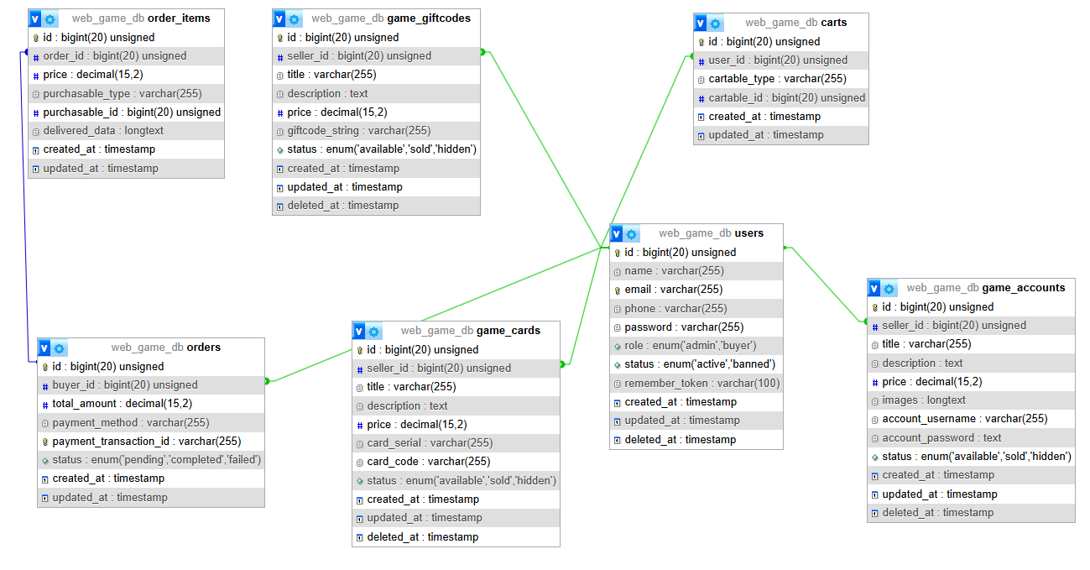

Hình 2.94: Cơ sơ dữ liệu.

.

CHƯƠNG 3: CÀI ĐẶT VÀ TRIỂN KHAI

3.1. Cài đặt

3.1.1. Cài đặt môi trường
Để triển khai và vận hành hệ thống Website quản lý và giao dịch tài khoản game trên môi trường phát triển cục bộ (Local Development), máy tính cần đáp ứng các yêu cầu về phần cứng và phần mềm như sau:
a) Yêu cầu phần cứng
Hệ thống kết hợp giữa framework Laravel 11 ở phía backend và Next.js 16 (React 19, TypeScript) ở phía frontend. Để quá trình biên dịch Turbopack, chạy các dịch vụ máy chủ web và xử lý cơ sở dữ liệu MySQL diễn ra mượt mà, cấu hình máy tính tối thiểu được khuyến nghị như sau:
STT | Thành phần | Yêu cầu tối thiểu
1 | Bộ xử lý (CPU) | 2 nhân, tốc độ 1.6 GHz trở lên
2 | Bộ nhớ RAM | 4 GB trở lên
3 | Dung lượng ổ đĩa trống | 2 GB trở lên
4 | Kết nối mạng | Yêu cầu có kết nối Internet (để tải thư viện và xác thực Google OAuth)
b) Yêu cầu phần mềm
Hệ thống áp dụng mô hình phân tách độc lập Client – Server thông qua chuẩn RESTful API. Môi trường phát triển cần cài đặt các công cụ và nền tảng sau:
STT | Phần mềm | Phiên bản | Vai trò
1 | PHP | 8.3 trở lên | Ngôn ngữ lập trình backend
2 | Composer | 2.x trở lên | Quản lý thư viện PHP
3 | Node.js | 18.x trở lên | Môi trường chạy JavaScript
4 | npm | 9.x trở lên | Quản lý thư viện JavaScript
5 | MySQL | 8.0 trở lên | Hệ quản trị cơ sở dữ liệu
6 | XAMPP | Mới nhất | Môi trường phát triển cục bộ (tích hợp Apache, PHP, MySQL)
7 | Visual Studio Code | Mới nhất | Công cụ lập trình
8 | Git | 2.x trở lên | Quản lý mã nguồn
Ngoài ra, trong tệp cấu hình php.ini, cần đảm bảo các extension sau đây được kích hoạt: pdo_mysql, mbstring, openssl, fileinfo, gd, curl, zip. Đây là các extension bắt buộc để Laravel có thể kết nối cơ sở dữ liệu, xử lý tệp và thực hiện các thao tác mã hóa.

3.1.2. Cấu trúc thư mục
Mã nguồn của hệ thống được tổ chức thành hai thư mục độc lập là backend và frontend, tương ứng với hai thành phần của kiến trúc client–server. Cách tổ chức này giúp tách biệt rõ ràng phần xử lý logic nghiệp vụ và phần giao diện người dùng, đồng thời thuận tiện cho việc bảo trì và mở rộng về sau.
a) Cấu trúc thư mục Backend (Laravel)
Phần backend được xây dựng theo mô hình MVC của Laravel, mã nguồn được tổ chức như sau:
backend/
├── app/
│ ├── Http/
│ │ ├── Controllers/ # Xử lý yêu cầu và trả về phản hồi API
│ │ ├── Middleware/ # Kiểm tra xác thực, phân quyền truy cập
│ ├── Models/ # Đại diện cho các bảng trong cơ sở dữ liệu
├── bootstrap/ # Khởi tạo ứng dụng và đăng ký các dịch vụ
├── config/ # Cấu hình ứng dụng (database, mail, auth,...)
├── database/
│ ├── migrations/ # Định nghĩa cấu trúc các bảng cơ sở dữ liệu
│ └── seeders/ # Tạo dữ liệu mẫu ban đầu
├── public/ # Điểm nhập index.php và chứa tài nguyên công khai
├── routes/
│ └── api.php # Định nghĩa toàn bộ các route API
├── storage/ # Lưu trữ tệp người dùng tải lên
├── .env # Biến môi trường (cơ sở dữ liệu, OAuth, mail,...)
└── composer.json # Khai báo các thư viện PHP phụ thuộc
Trong đó, thư mục app/Models chứa các lớp đại diện cho các bảng trong cơ sở dữ liệu bao gồm: User, GameAccount, GameCard, GameGiftcode, Cart, Order và OrderItem. Mỗi Model sử dụng Eloquent ORM của Laravel để thao tác với cơ sở dữ liệu một cách thuận tiện và an toàn.
b) Cấu trúc thư mục Frontend (Next.js)
Phần frontend được xây dựng theo kiến trúc Single Page Application (SPA) với Next.js, mã nguồn được tổ chức theo cấu trúc component như sau:
frontend/
├── public/ # Lưu trữ tài nguyên tĩnh (hình ảnh, biểu tượng)
├── src/ # Thư mục mã nguồn chính của ứng dụng
│ ├── app/ # Định tuyến ứng dụng theo thư mục (Next.js App Router)
│ │ ├── (auth)/ # Nhóm trang xác thực (đăng nhập, đăng ký)
│ │ ├── (dashboard)/ # Nhóm trang quản trị và quản lý tài khoản cá nhân
│ │ ├── (main)/ # Nhóm trang chức năng chính của hệ thống
│ │ ├── globals.css # Cấu hình giao diện toàn cục (Tailwind CSS)
│ │ └── layout.tsx # Bố cục giao diện gốc của ứng dụng (Root Layout)
│ ├── components/ # Các thành phần giao diện tái sử dụng
│ ├── lib/ # Cấu hình tiện ích và kết nối API (Axios Client)
│ ├── stores/ # Quản lý trạng thái toàn cục của ứng dụng (Zustand)
│ └── types/ # Định nghĩa các kiểu dữ liệu (TypeScript)
├── next.config.ts # Cấu hình tham số của Next.js
├── package.json # Khai báo các thư viện phụ thuộc của dự án
└── tsconfig.json # Cấu hình trình biên dịch TypeScript

3.1.3. Hướng dẫn cài đặt
Phần này trình bày các bước cài đặt và khởi động hệ thống Website quản lý và giao dịch tài khoản game trên môi trường phát triển cục bộ. Quá trình cài đặt được thực hiện theo thứ tự: cài đặt backend trước, sau đó cài đặt frontend.
Bước 1: Cài đặt môi trường XAMPP
XAMPP là gói phần mềm tích hợp sẵn Apache, PHP và MySQL, giúp thiết lập nhanh môi trường máy chủ cục bộ trên máy tính cá nhân. Các bước cài đặt như sau:
1. Truy cập trang chủ https://www.apachefriends.org và tải bộ cài XAMPP phiên bản tích hợp PHP 8.3 trở lên.
2. Chạy tệp cài đặt vừa tải, giữ nguyên các thành phần mặc định (Apache, MySQL, PHP, phpMyAdmin) và hoàn tất quá trình cài đặt theo hướng dẫn.
3. Mở XAMPP Control Panel, nhấn Start tại hai dịch vụ Apache và MySQL để khởi động máy chủ web và cơ sở dữ liệu.
4. Truy cập http://localhost/phpmyadmin để kiểm tra MySQL hoạt động, sau đó tạo một cơ sở dữ liệu mới có tên web_game_db phục vụ cho hệ thống.
Bước 2: Tải mã nguồn về máy
Sao chép mã nguồn từ kho lưu trữ về máy tính bằng lệnh:
git clone https://github.com/phong04204/do_an.git
cd do_an
Bước 3: Cài đặt Backend
Mở terminal và di chuyển vào thư mục backend, sau đó thực hiện lần lượt các lệnh sau:
cd backend
composer install
cp .env.example .env
php artisan key:generate
Tiếp theo, mở tệp .env và điền các thông tin kết nối cơ sở dữ liệu phù hợp với cấu hình máy tính:
DB_CONNECTION=mysql
DB_HOST=127.0.0.1
DB_PORT=3306
DB_DATABASE=web_game_db
DB_USERNAME=root
DB_PASSWORD=
Cấu hình cổng thanh toán VNPay Sandbox:
VNPAY_TMN_CODE=your_tmn_code
VNPAY_HASH_SECRET=your_hash_secret
VNPAY_URL=https://sandbox.vnpayment.vn/paymentv2/vpcpay.html
VNPAY_RETURN_URL=http://localhost:3000/lich-su-mua-hang
Cấu hình đăng nhập bằng Google OAuth (thông tin lấy từ Google Cloud Console):
GOOGLE_CLIENT_ID=your_google_client_id
GOOGLE_CLIENT_SECRET=your_google_client_secret
GOOGLE_REDIRECT_URI=http://127.0.0.1:8000/api/auth/google/callback
Sau khi hoàn tất cấu hình, chạy lệnh tạo bảng cơ sở dữ liệu:
php artisan migrate --seed
Khởi động server backend:
php artisan serve
Server backend sau khi khởi động sẽ lắng nghe tại địa chỉ http://localhost:8000.
Bước 4: Cài đặt Frontend
Mở terminal mới, di chuyển vào thư mục frontend và thực hiện các lệnh sau:
cd frontend
npm install
npm run dev
Giao diện người dùng sau khi khởi động sẽ chạy tại địa chỉ http://localhost:3000.

3.1.4. Giao diện các chức năng

3.2. Kiểm thử

3.2.1. Mục tiêu kiểm thử

3.2.2. Kế hoạch kiểm thử

3.2.3. Kịch bản kiểm thử

3.2.4. Kết quả kiểm thử

3.3. Đánh giá kết quả

3.3.1. Kết quả đạt được

3.3.2. Hạn chế

CHƯƠNG 4: KẾT LUẬN VÀ HƯỚNG PHÁT TRIỂN

4.1. Kết luận

4.2. Hướng phát triển

TÀI LIỆU THAM KHẢO

